__________________________________________________________________

Aspectos_Generales_del_Lenguaje_SQL (semana1)

# CREAR USUARIO

CREATE USER MDY2131_P3 IDENTIFIED BY "MDY2131.practica_3"

DEFAULT TABLESPACE "USERS"

TEMPORARY TABLESPACE "TEMP";

ALTER USER MDY2131_P3 QUOTA UNLIMITED ON USERS;

GRANT CREATE SESSION TO MDY2131_P3;

GRANT "RESOURCE" TO MDY2131_P3;

ALTER USER MDY2131_P3 DEFAULT ROLE "RESOURCE";

ALTER SESSION SET "_ORACLE_SCRIPT"= TRUE;

CREATE USER PRUEBA IDENTIFIED BY 1234

DEFAULT TABLESPACE USERS

TEMPORARY TABLESPACE TEMP;

ALTER USER PRUEBA QUOTA UNLIMITED ON USERS;

GRANT CREATE SESSION TO PRUEBA;

GRANT RESOURCE TO PRUEBA;

ALTER USER PRUEBA DEFAULT ROLE RESOURCE;

________________________________________________________________________________

# 1_1_3_Select_(semana1)

SELECT * | { [ DISTINCT ] columna|expresión [alias],...}

FROM tabla[WHERE condición]

[ORDER BY {columna, alias, expresión, posición_numérica} [ASC|DESC]]

en la imagen lo ordena de la forma en que lo pongas primero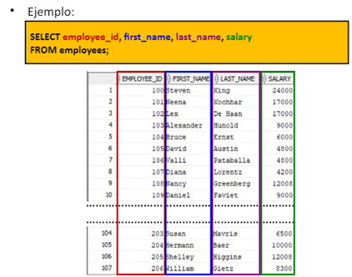

-------------------------------------------------------------------------------------------------------------------

## Operadores Matemáticos

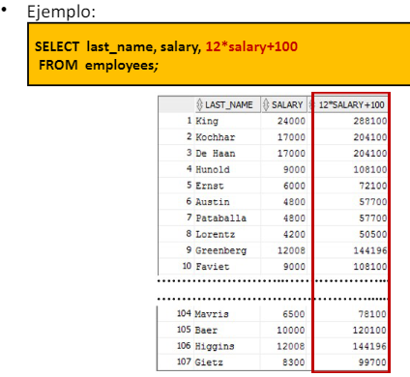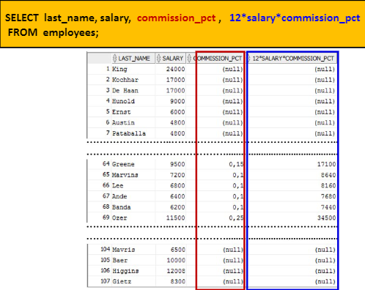

Ejemplo 2 los null no se pueden hacer operaciones ya que es null y por eso sale (null)

------------------------------------------------------------------------------------------------------------------------

Alias de Columnas,Concatenacióny Valores Duplicados

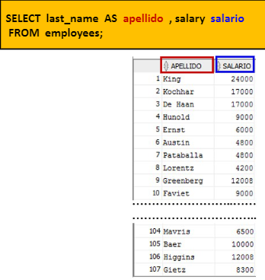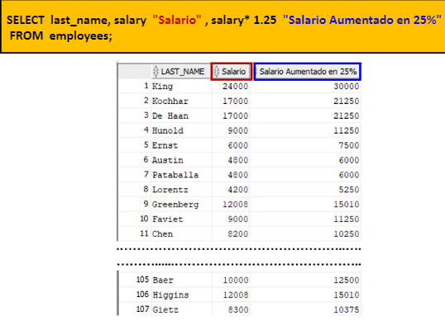

1. ejemplo el AS cambia el nombre de la tabla last_name = apellido y salary = salario
2. cambia el nombre salary = salario y después lo aumenta en un 25% creando otra tabla

-----------------------------------------------------------------------------------------------------------------------------------

## Concatenación

Se representa con( | | )

Se ocupa para que se junten las tablas y quede bonito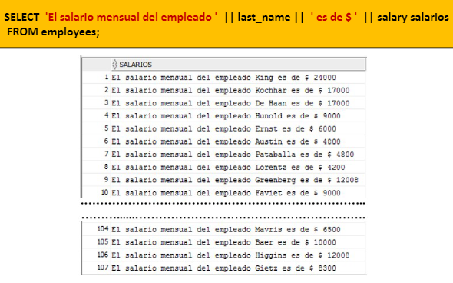

‘el salario…(carácter)’||last_name(tabla)|| ‘es de $’(carácter)||salary salarios(cambia nombre)

From employees;

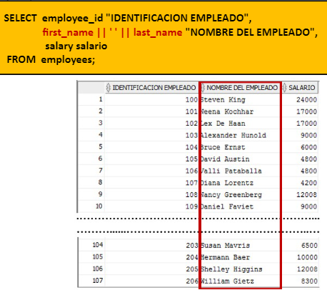

En esta junta el nombre y el apellido en una misma tabla poniéndole nombre a las tablas

------------------------------------------------------------------------------------------------------------------------

## Valores Duplicados en las Columnas

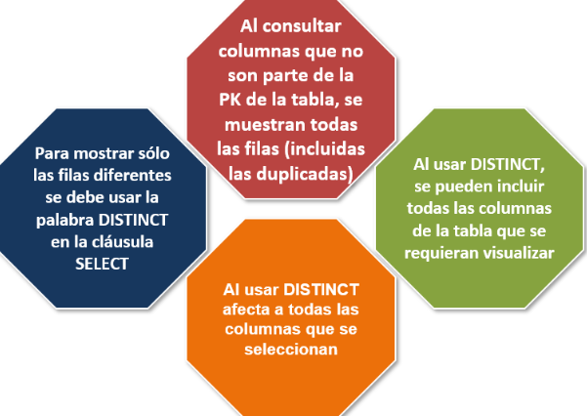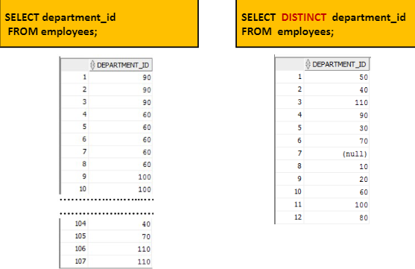

(No entendí preguntar profe) es una manera de solo dejar los datos no duplicados

-----------------------------------------------------------------------------------------------------------------------------------

## Cláusula ORDER BY

ES UNA MANERA DE ORDENAR LAS TABLAS

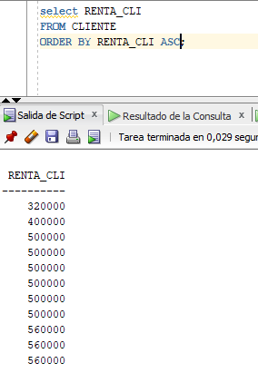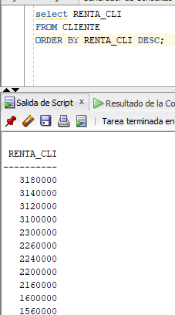

1. el ASC va de mayor a menor
2. el DESC va de menor a mayor

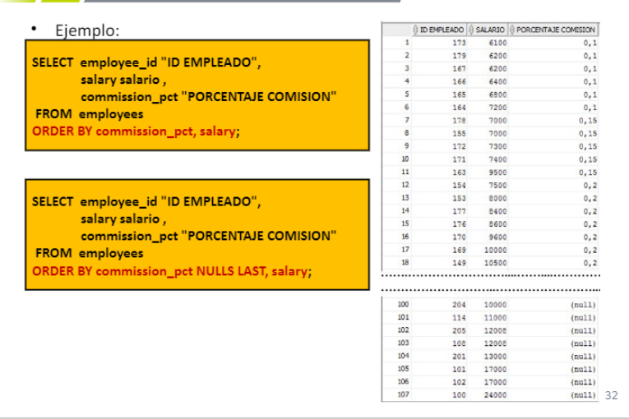

1. es para que los null salgan al final

-----------------------------------------------------------------------------------------------------------------------------------

ACTIVIDAD

# 1_1_4_Actividad_Recuperando_Datos_de_una_base_de_Datos

solución a la (1)

SELECT 'EL EMPLEADO ' || NOMBRE_EMP || ' ' || APPATERNO_EMP || ' NACIÓ EL ' || TO_CHAR(FECNAC_EMP, 'YYYY-MM-DD') AS Resultado

FROM EMPLEADO

ORDER BY FECNAC_EMP ASC, APPATERNO_EMP ASC;

#ordenar de forma ascendente

solución de la (2)

________________________________________________________________________________

# 1_2_1_Usando_Restricciones_en_Sentencias_SQL

# (SEMANA 2)

## Restringir la Filas Seleccionadas

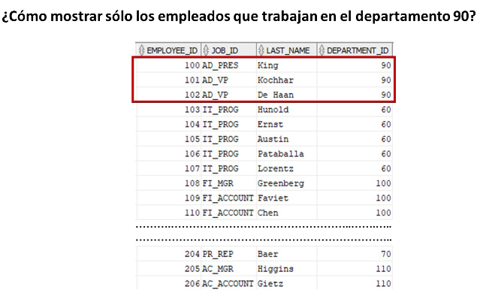

CON WHERE PUEDES SELECCIONAR UNA FILA Y UNA DATO ESPECÍFICO PERO TIENE QUE IR ACOMPAÑADA O NO SALE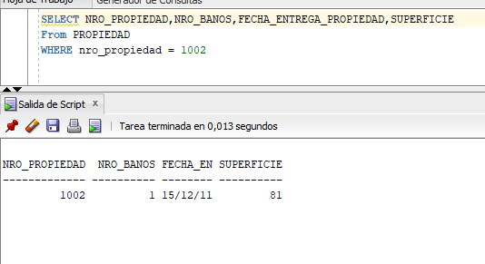

## WHERE

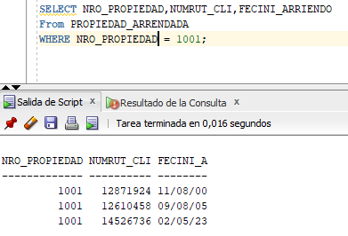

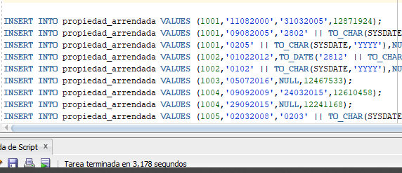

SI BUSCAS DATOS IGUALES Y LE PONES EN EL WEAS TE VAN A SALIR TODAS LAS QUE TENGAN

EL MISMO NÚMERO COMO SALE AHI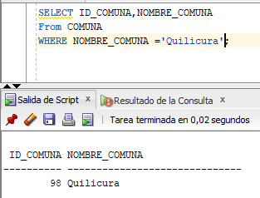

DE ESTA MANERA IGUAL SE PUEDE

WHERE hire_date > '01/03/2008': Esta parte de la consulta se utiliza para filtrar los registros de empleados. Establece una regla que dice que solo queremos ver a los empleados que fueron contratados después del 1 de marzo de 2008. Si alguien fue contratado antes de esa fecha, no se mostrará en los resultados. Básicamente, estamos buscando empleados que comenzaron a trabajar después de esa fecha específica.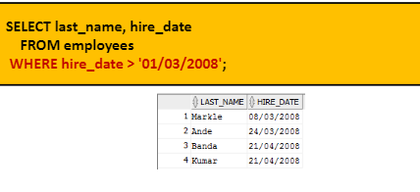

-----------------------------------------------------------------------------------------------------------------------------------

## operadores( =, >,<,like,etc)

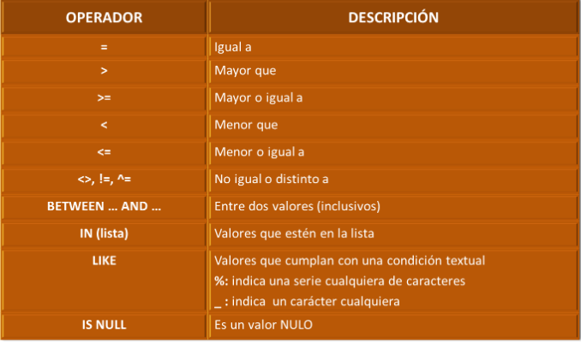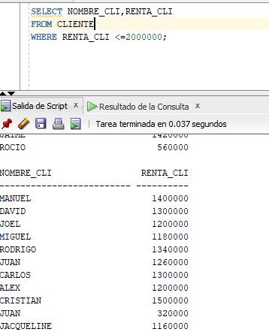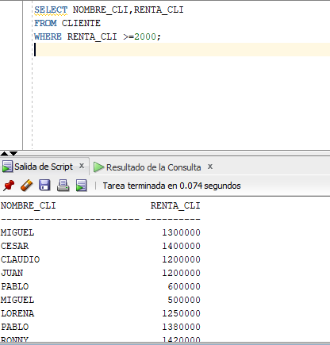

(1)EL PRIMER EJEMPLO MUESTRA TODOS LOS NÚMEROS MAYOR A 2000

(2) EL SEGUNDO MUESTRA LOS MAYORES DE 20000000

------------------------------------------------------------------------------------------

### OPERADOR BETWEEN

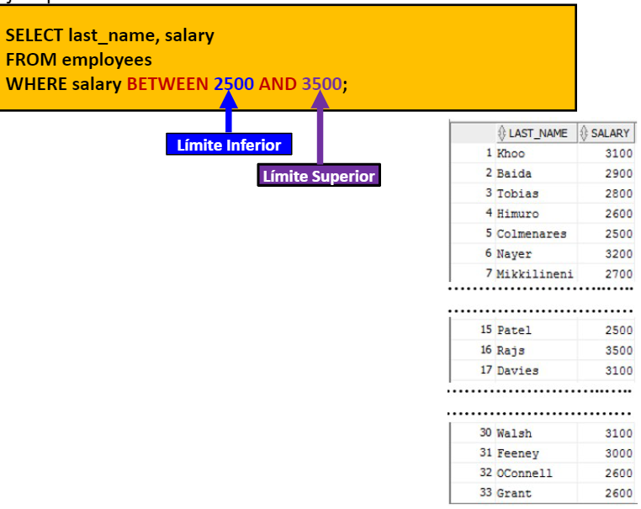

ES UNA MANERA DE FIJAR UN RANGO EN EL EJEMPLO LO MAXIMO QUE PUEDE MOSTRAR ES 3500 Y LO MINIMO ES 2500

-----------------------------------------------------------------------------------------------------------------------------------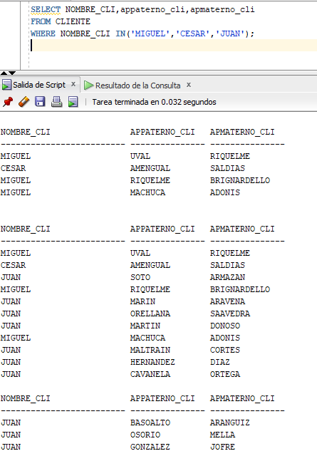

### OPERADOR IN()

ES UNA MANERA DE ENCONTRAR LOS DATOS DE ESA FORMA

BUSCA EN LA TABLA QUE LE ORDENASTE A BUSCAR LA QUE

TU DECEAS Y SACA TODOS LOS ‘MIGUEL’, ‘CESAR’, ‘JUAN

QUE ENCUENTRE EN LA TABLA

ES LO MISMO AQUÍ BUSCA

A TODOS LOS QUE TENGAN 100,101,121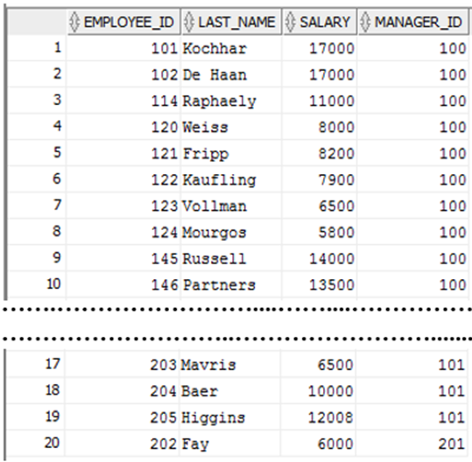

### OPERADOR LIKE

EL OPERADOR LIKE SIRVE PARA BUSCAR COSAS EN CARÁCTER POR EJEMPLO SI QUIERES BUSCAR TODOS LOS NOMBRES QUE EMPIEZAN CON J O RECORTARLO PARA ALGO MAS PRECISO COMO

‘_O_E%’

—--------------------------------------------------------------------------------------------------------------------------------

### OPERADOR NULL

1. ejemplo llama a las tablas que son nulas( IS NULL)
2. llama alas tables que no son nulas(IS NOT NULL)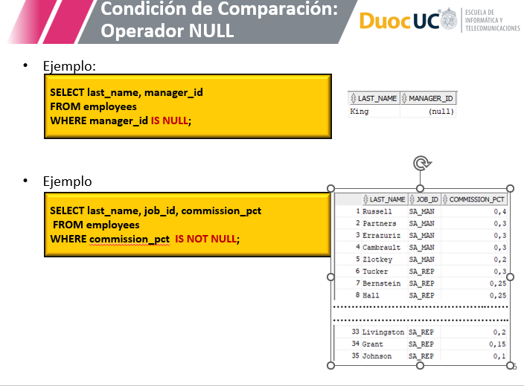

## —-----------------------------------------------------------------------------

## OPERADORES LÓGICOS

—------------------------------------------------------------------------------------------------------------------------------

### AND

En resumen, el operador "AND" requiere que todas las condiciones especificadas en la cláusula "WHERE" sean verdaderas para que una fila sea seleccionada. Si alguna de las condiciones no es verdadera para una fila en particular, esa fila se excluye del resultado.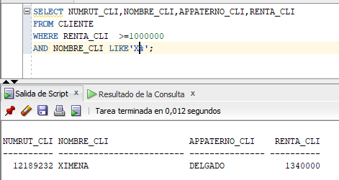

—--------------------------------------------------------------------------------------------------------------------------------

### 

### 

### OR

* El operador "OR" se utiliza para combinar dos o más condiciones en una consulta SQL.
* Una fila se seleccionará si cumple al menos una de las condiciones conectadas por "OR."
* Si todas las condiciones conectadas por "OR" son falsas para una fila en particular, esa fila no se incluirá en el resultado.
* "OR" es útil cuando deseas encontrar registros que cumplan con al menos una de varias condiciones posibles.

En resumen, "OR" te permite buscar registros que cumplan con al menos una de las condiciones especificadas en una consulta SQL, ampliando las posibilidades de selección de datos en función de múltiples criterios.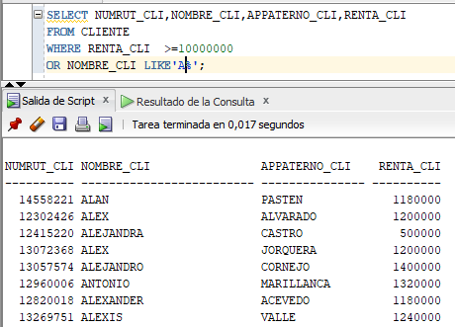

en el ejemplo hay una operación que si

es verdadera por eso se muestra todos

los que empiezan con ‘A’ y si las dos son

falsas no sale nada

—--------------------------------------------------------------------------------------------------------------------------------

### 

### 

### 

### 

### NOT

ES UNA MANERA DE QUE NO SALGAN LOS DATOS QUE MANDAS TODOS LOS NOMBRES QUE ESTAN AHI NO VAN A SALIR EN LA TABLA

—--------------------------------------------------------------------------------------------------------------------------------

## Reglas Operadores

## SELECT para crear una Tabla

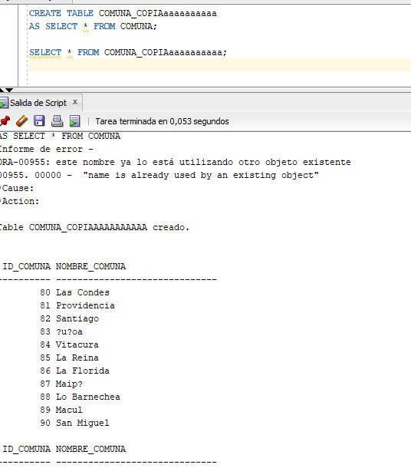

CREA UNA COPIA DE LA COMUNA

PARA BORRAR UNA TABLA ES MEJOR

DROP TABLE ‘TABLA ’CASCADE CONSTRAINTS;

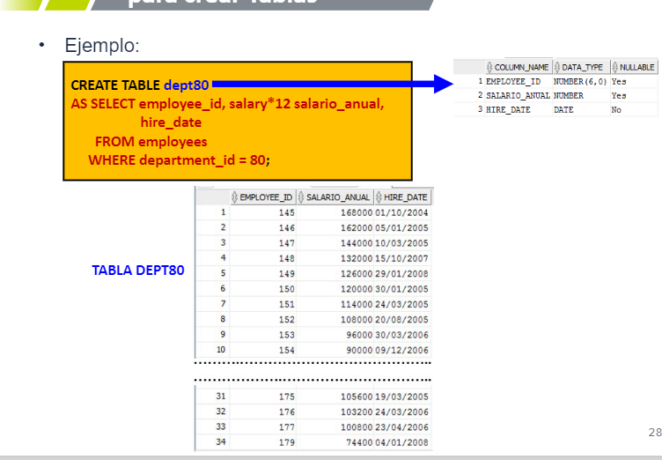

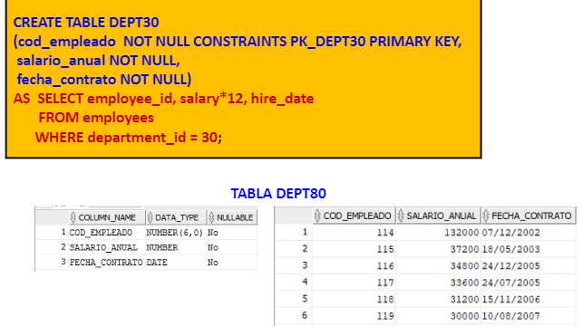

# 

## Variables de Sustitución

ESTA ES UNA MANERA DE QUE EL USUARIO O TU MISMO ESCRIBAS EL DATO QUE SALGA EN LA PANTALLA Y ES CON LA TECLA (&)

PASO 1 PASO2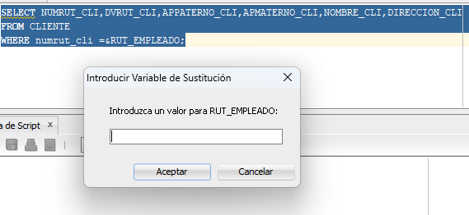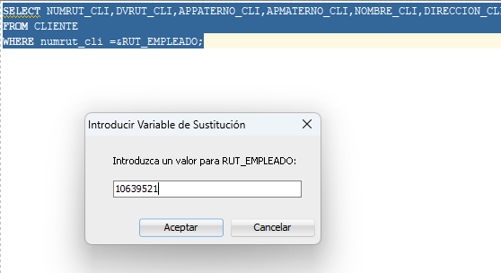

# 

RESULTADO

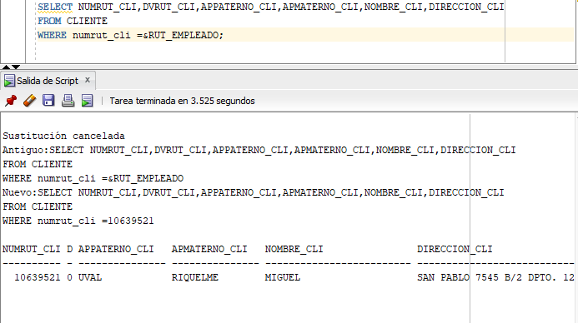

—--------------------------------------------------------------------------------------------------------------------------------

LAS & SON COMO DATOS QUE TIENES QUE RELLENAR TU SE PUEDEN PONER EN LOS SELECT, FROM,WHERE,ETC

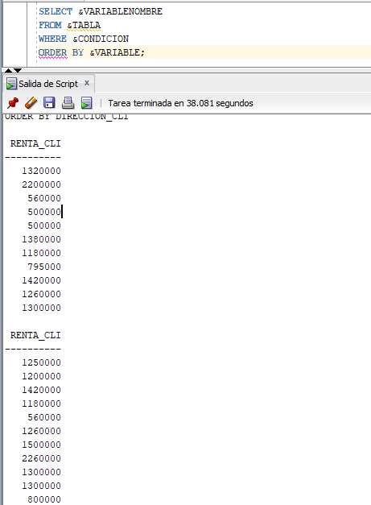

LO QUE HACE ESTE CÓDIGO ES QUE TE VA A PREGUNTAR TODO LAS VARIABLES & (SON VARIABLES)

LAS && SON PARA QUE SE GUARDEN LAS VARIABLES QUE ESCOGISTE LA PRIMERA VEZ QUE PUSISTE EL DATO SI LE DAS A EJECUTAR DE NUEVO TE VA A TIRAR LOS DATOS QUE ESCOGISTE

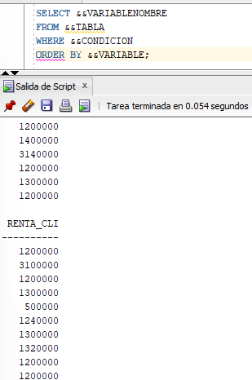

5

# Funciones SQL (SEMANA 3)

## FUNCIONES DE CARACTERES

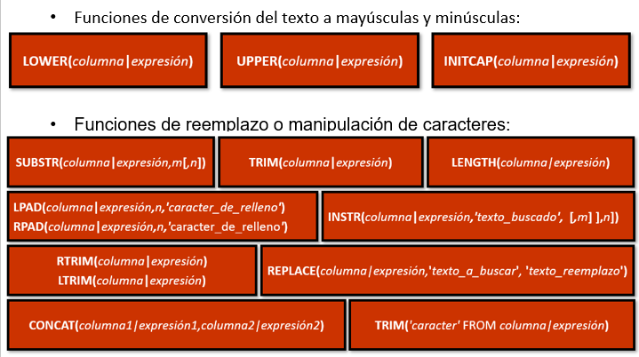

## 

## F() TEXTO MAYÚSCULA MINÚSCULA

#### 

#### 

#### 

#### 

#### LOWER()

TRANSFORMEN EN MINÚSCULA(TEXTO)

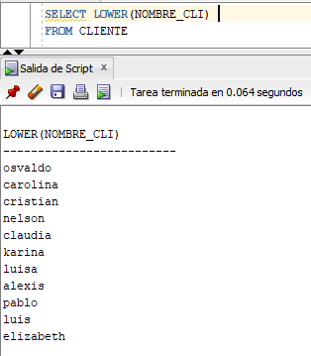

#### 

#### 

#### 

#### UPPER()

PONEN TODOS EN MAYÚSCULA (TEXTO)

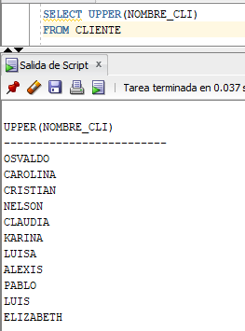

#### INITCAP()

PONE LA PRIMERA PALABRA EN MAYÚSCULA

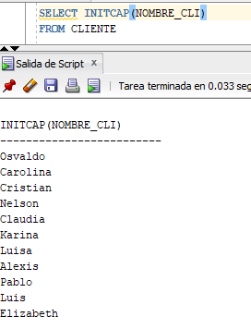

## REEMPLAZO O MANIPULACIÓN CARACTERES

#### SUBSTR()

CORTA LAS LETRAS DESDE EL RANGO QUE TU QUIERAS EN EL EJEMPLO LA PRIMERA PERSONA SE LLAMA OSVALDO PERO SE CORTÓ A SVALD

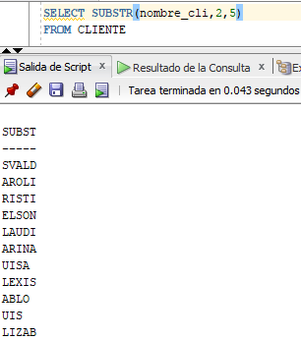

CUANDO ES -1 EMPIEZA DESDE ATRÁS

#### TRIM()

BORRA POR LOS DOS LADOS LOS ESPACIOS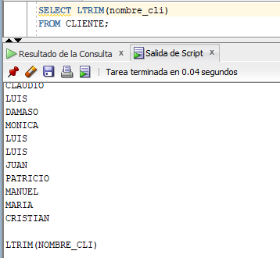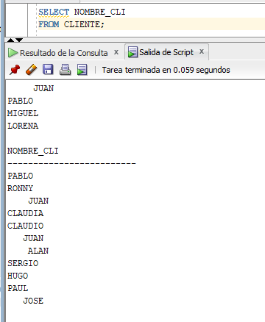

#### 

#### 

#### 

#### 

#### 

#### 

#### 

#### LENGTH()

CUENTA TODAS LAS LETRAS

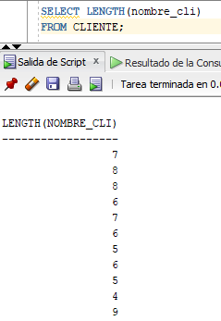

#### 

#### 

#### 

#### LPAD()

LO QUE HACE ESTA FUNCIÓN RELLENA DEL LADO IZQUIERDO

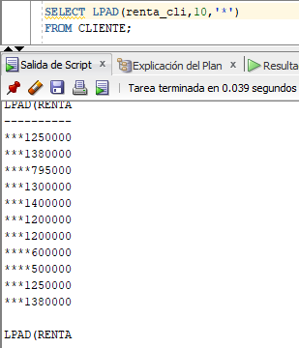

#### 

#### 

#### 

#### 

#### 

#### 

#### 

#### 

#### RPAD()

RELLENA DE LADO DERECHO

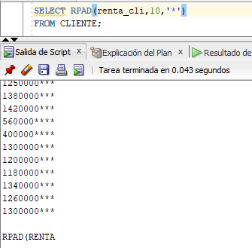

#### 

#### 

#### 

#### RTRIM()

ES UNA MANERA PARA QUE DESAPAREZCAN LOS ESPACIOS EN EL LADO DERECHA

#### 

#### LTRIMP()

EL LTRIMP() DESAPARECE LOS ESPACIOS DEL LADO IZQUIERDO 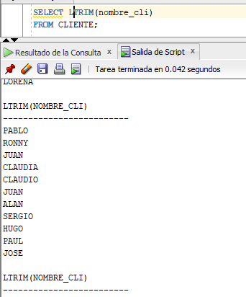



#### 

#### 

#### 

#### 

#### 

#### 

#### 

#### CONCAT()

ES UNA MANERA DE JUNTAR PERO ES MEJOR ||

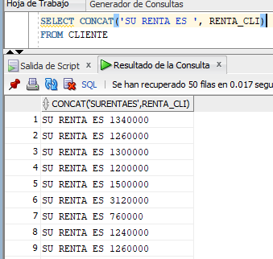

#### 

#### 

#### 

#### 

#### 

#### 

#### INSTR()

CUENTA EN QUÉ POSICIÓN SE ENCUENTRA LA LETRA QUE ESCOGISTE EJEMPLO ALEXIS SALE 1

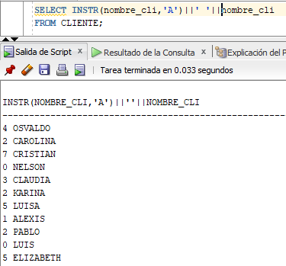

#### 

#### 

#### 

#### 

#### 

#### 

#### 

#### 

#### REPLACE()

REEMPLAZA TODAS LAS LETRAS QUE TENGA ‘A’ POR HOLA

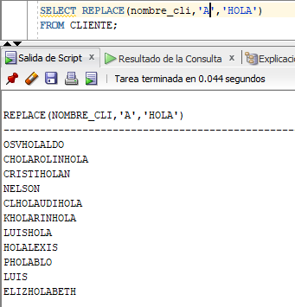

## FUNCIONS NÚMEROS

#### ROUND()

LOS REDONDEA XD

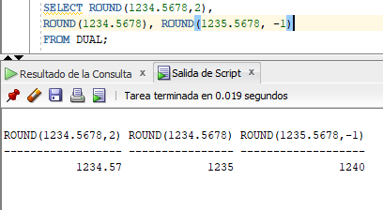

#### 

#### TRUNC()

EL -2 ES DE DONDE EMPIEZA EL TRUNC VA A CORTAR LOS DOS PRIMERO

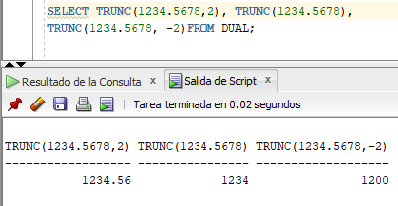

#### 

#### 

#### 

#### 

#### 

#### MOD()

La función MOD() es útil en situaciones donde necesitas calcular el residuo de una división y puede ser utilizada en consultas SQL para realizar cálculos y obtener resultados basados en el residuo de operaciones matemáticas.

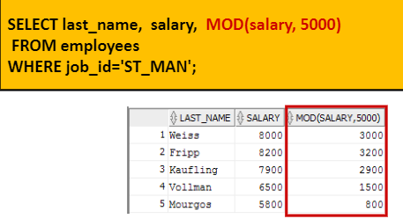

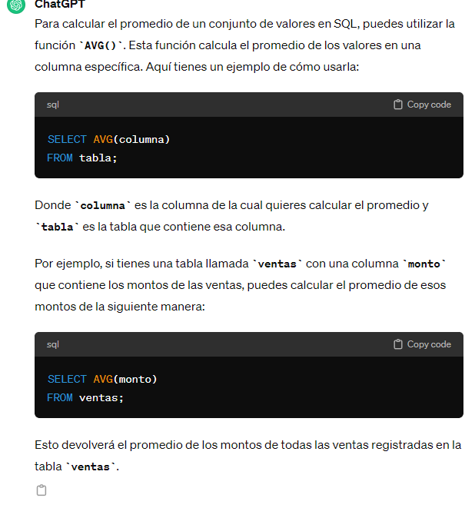

## FUNCIONES FECHAS

### 

#### 

#### 

#### TO_DATE()

La función TO_DATE() en SQL se utiliza para convertir una cadena de texto en una fecha o marca de tiempo. Su sintaxis es:

Convertir '2023-09-01' en una fecha:

TO_DATE('2023-09-01', 'YYYY-MM-DD')

Convertir '2023-09-01 14:30:00' en un timestamp:

TO_DATE('2023-09-01 14:30:00', 'YYYY-MM-DD HH24:MI:SS')

Convertir '01-SEP-23' en una fecha con formato personalizado:

TO_DATE('01-SEP-23', 'DD-MON-YY')

TO_DATE() es útil para interpretar fechas en diferentes formatos de cadena y convertirlas en tipos de fecha utilizables en consultas SQL. Asegúrate de que el formato coincida con la cadena de entrada.

#### SYSDATE

SELECT SYSDATE FROM DUAL;

ES LA FECHA EN LA QUE ESTAMOS

#### 

#### 

#### 

#### NEXT_DAY()

Ejemplo 1: Encontrar el próximo viernes a partir del 3 de septiembre de 2023.

SELECT NEXT_DAY(TO_DATE('2023-09-03', 'YYYY-MM-DD'), 'VIERNES') AS ProximoViernes

FROM dual;

Ejemplo 2: Encontrar el próximo miércoles a partir del 10 de septiembre de 2023.

SELECT NEXT_DAY(TO_DATE('2023-09-10', 'YYYY-MM-DD'), 'MIÉRCOLES') AS ProximoMiércoles

FROM dual;

Ejemplo 3: Encontrar el próximo martes a partir del 25 de diciembre de 2023.

SELECT NEXT_DAY(TO_DATE('2023-12-25', 'YYYY-MM-DD'), 'MARTES') AS ProximoMartes

FROM dual;

Resumen:

La función NEXT_DAY en Oracle Database se utiliza para encontrar la fecha del próximo día de la semana a partir de una fecha especificada. Debes asegurarte de utilizar el nombre del día de la semana en el idioma correcto según la configuración de tu sesión o base de datos. Puedes usar esta función para calcular fechas futuras basadas en días específicos de la semana, como lunes, martes, miércoles, etc., a partir de una fecha dada.

#### LAST_DAY()

La función NEXT_DAY() se utiliza para encontrar la próxima fecha de un día de la semana específico a partir de una fecha dada. En este ejemplo, se buscó la próxima fecha de un miércoles después del 1 de septiembre de 2023, y se obtuvo el resultado '2023-09-06'.

Ejemplo 1: Encontrar la próxima fecha de un miércoles después del 2023-09-01.

SELECT NEXT_DAY(TO_DATE('2023-09-01', 'YYYY-MM-DD'), 'MIÉRCOLES') AS ProximoMiércoles

FROM dual;

2023-09-06

#### TRUNC()

La función TRUNC() en SQL se utiliza para truncar (redondear hacia abajo) una fecha o hora a una unidad de tiempo específica. Puedes utilizar TRUNC() para ajustar la precisión de una fecha o hora, eliminando las partes no deseadas y estableciéndolas en cero o en su valor mínimo correspondiente.

SELECT

TO_CHAR(TRUNC(TO_DATE('2023-09-03 14:45:30', 'YYYY-MM-DD HH24:MI:SS'), 'MI'), 'YYYY-MM-DD HH24:MI:SS') AS FechaHoraTruncada

#### FROM dual;

2023-09-03 14:45:00

#### 

#### 

#### 

#### 

#### MONTHS_BETWEEN()

Se obtiene la diferencia en meses entre las dos fechas. El resultado puede ser positivo o negativo. Si fecha1 es posterior a fecha2, el resultado es positivo, si fecha1 es anterior a fecha2, el resultado es negativo. La parte no entera del resultado representa una porción del mes.

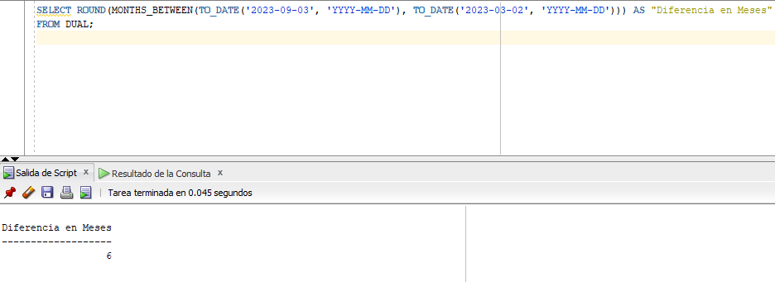

SELECT ROUND(MONTHS_BETWEEN(TO_DATE('2023-09-03', 'YYYY-MM-DD'), TO_DATE('2023-03-02', 'YYYY-MM-DD'))) AS "Diferencia en Meses"

FROM DUAL;

LO QUE HACE EL CÓDIGO REDONDEA LA CANTIDAD DE MESES Y EL MONTHS_BETWEEN() LOS HACE UN RANGO ENTRE LAS DOS FECHAS

#### 

#### 

#### 

#### ADD_MONTHS()

Agregar 3 meses a una fecha:

SELECT ADD_MONTHS(TO_DATE('2023-09-01', 'YYYY-MM-DD'), 3) AS fecha_resultante

FROM DUAL;

01-DIC-23

Agregar 6 meses a una fecha con formato personalizado:

SELECT ADD_MONTHS(TO_DATE('01-SEP-23', 'DD-MON-YY'), 6) AS fecha_resultante

FROM DUAL;

01-MAR-24

Agregar 1 año a una fecha y hora completa:

SELECT ADD_MONTHS(TO_DATE('2023-09-01 14:30:00', 'YYYY-MM-DD HH24:MI:SS'), 12) AS fecha_resultante

FROM DUAL;

Estos ejemplos ilustran cómo usar la función ADD_MONTHS() para realizar cálculos basados en fechas al agregar un número específico de meses a una fecha existente. Asegúrate de proporcionar la fecha en un formato válido y ajustar el número de meses según tus necesidades.

#### 

#### 

#### ROUND()

ROUND() en SQL para redondear una hora a diferentes unidades de tiempo, según tus necesidades específicas. La función ROUND() es útil cuando deseas ajustar las horas para un análisis más preciso o presentar datos de una manera más legible.

Ejemplo 1: Redondear una hora al minuto más cercano:

SELECT ROUND(TO_DATE('2023-09-03 14:45:30', 'YYYY-MM-DD HH24:MI:SS'), 'MI') AS HoraRedondeada

FROM dual;

Resultado:

2023-09-03 14:46:00

En este ejemplo, la función ROUND() redondeó la hora al minuto más cercano, incrementando los minutos si los segundos son 30 o más.

### AVG()

### 

### 

### 

### 

### 

### FUNCION EXTRACT

La función EXTRACT() en SQL se utiliza para extraer componentes específicos, como año, mes, día, hora, minuto, segundo, etc., de una fecha o una marca de tiempo (timestamp). Esta función es comúnmente utilizada para obtener partes individuales de una fecha o hora almacenada en una columna de una base de datos.

La sintaxis básica de la función EXTRACT() es la siguiente:

EXTRACT(componente FROM fecha_hora)

componente es el componente que deseas extraer, como 'YEAR' (año), 'MONTH' (mes), 'DAY' (día), 'HOUR' (hora), 'MINUTE' (minuto), 'SECOND' (segundo), entre otros.

fecha_hora es la fecha o la marca de tiempo de la cual deseas extraer el componente.

Ejemplos de uso de EXTRACT():

Extraer el año de una fecha:

SELECT EXTRACT(YEAR FROM TO_DATE('2023-09-03', 'YYYY-MM-DD')) AS Anio

FROM dual;

Resultado: Año será igual a 2023.

Extraer el mes de una fecha:

SELECT EXTRACT(MONTH FROM TO_DATE('2023-09-03', 'YYYY-MM-DD')) AS Mes

FROM dual;

Resultado: Mes será igual a 9.

Extraer la hora de una marca de tiempo:

SELECT EXTRACT(HOUR FROM TO_TIMESTAMP('2023-09-03 14:45:30', 'YYYY-MM-DD HH24:MI:SS')) AS Hora

FROM dual;

Resultado: Hora será igual a las 14.

La función EXTRACT() es útil cuando necesitas analizar o realizar cálculos basados en componentes específicos de una fecha o una marca de tiempo en una consulta SQL. Puedes utilizarla para obtener información detallada de las fechas y horas almacenadas en tus datos.

## 

## 

## SIMBOLOS TIEMPO

SELECT TO_CHAR(SYSDATE, 'YYYY') AS "Año",

TO_CHAR(SYSDATE, 'MM') AS "Mes",

TO_CHAR(SYSDATE, 'DD') AS "Día",

TO_CHAR(SYSDATE, 'SS') AS "Segundos"

FROM DUAL;

ASÍ SE ESCRIBEN LOS LOS AÑOS MES DIA SEGUNDOS

________________________________________________________________________________

## 

## 

## 

## 

## 

# SEMANA(4)

* Solo se seleccionarán las filas donde la fecha de contratación
* ("FECHA_CONTRATO") sea anterior al 5 de marzo de 2008. Esto significa que la consulta mostrará empleados que fueron contratados antes de esa fecha.
* 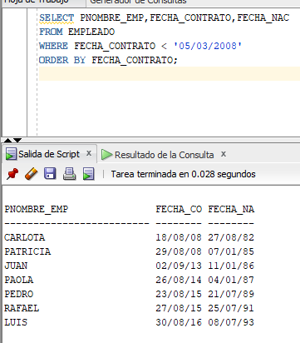

#### 

#### F TO_CHAR()

La función TO_CHAR() en SQL se utiliza para convertir valores numéricos, fechas, horas u otros tipos de datos en una cadena de caracteres (texto). Es especialmente útil para formatear datos según un formato específico para su presentación o conversión en un formato de cadena deseado.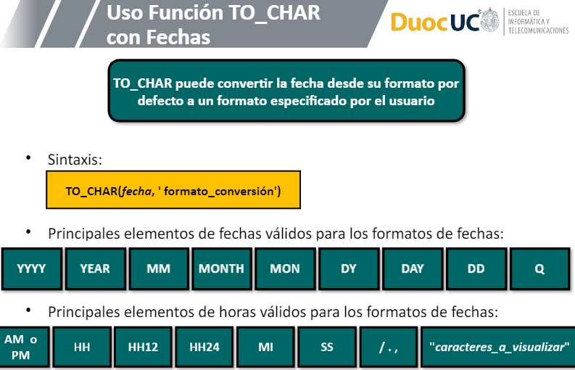

1)Convertir una fecha en una cadena de caracteres con un formato específico:

SELECT TO_CHAR(TO_DATE('2023-09-03', 'YYYY-MM-DD'), 'DD/MM/YYYY') AS FechaFormateada

FROM dual;

Resultado: '03/09/2023'.

2)Convertir un número en una cadena de caracteres:

SELECT TO_CHAR(12345.67, '999,999.99') AS NumeroFormateado

FROM dual;

Resultado: N '12,345.67'.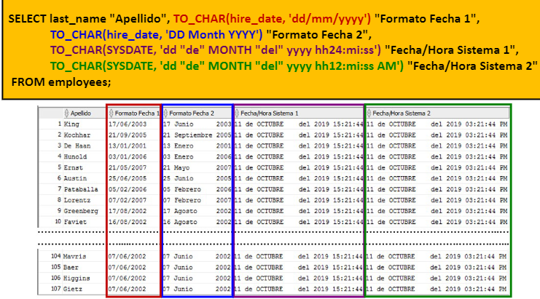

EN EL EJEMPLO SE MUESTRA LAS DIFERENTES

MANERAS DE QUE SE PUEDE OCUPAR

#### TIPOS DE TO_CHAR()

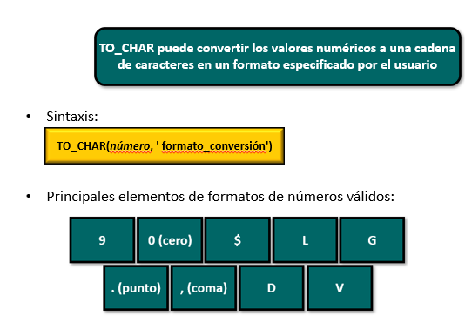

•9: Representa un número.

•0: Fuerza a que se muestre un cero.

•$: Coloca un signo dólar.

•L: Coloca el símbolo de moneda local.

•G: muestra un punto como separador de grupo en la posición especificada.

•. Coloca un punto decimal en la posición especificada. En una Base de Datos Oracle el punto es el separador de decimales.

•, : Coloca un separador de miles. En una Base de Datos Oracle la coma es el separador de miles.

•D: coloca el carácter decimal en la posición especificada (defecto es punto).

•V: multiplica por 10 n veces (n = número de 9 o 0 (ceros) después de la V)

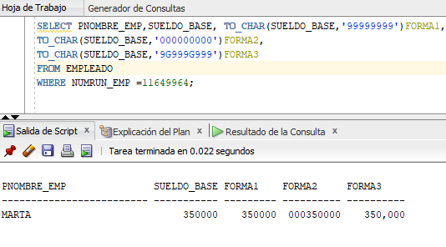

LOS G SON COMILLAS

#### 

#### TO_NUMBER()

TO_NUMBER puede convertir un carácter a un formato número

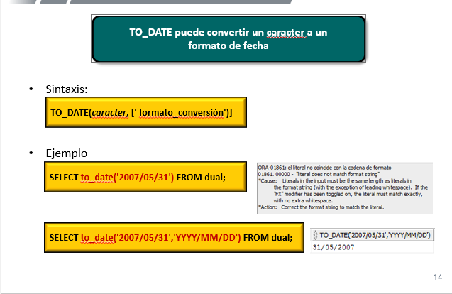

Para poder convertir un literal o una columna de tipo de dato carácter a fecha se debe usar la función TO_DATE. La restricción es que el valor del carácter a convertir debe tener un formato de fecha válida. El formato de conversión es opcional sin embargo, si se desea dar un formato en particular, los elementos que se pueden usar son los mismo que se usan para fecha con la función TO_CHAR.

En el ejemplo, se tiene un literal que es una fecha pero no en el formato tradicional, por lo tanto cuando se trata de convertir ese carácter a fecha se produce un error. Para poder mostrar ese literal en como fecha, se debe de dar un formato de conversión válido al valor literal.

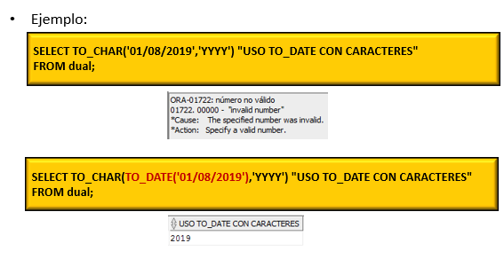

Uso de Función TO_DATE con Caracteres

En la primera sentencia del ejemplo se desea mostrar sólo el año del valor 01/08/2019. Sin embargo como el elemento YYYY se usa para fechas, al ejecutar se produce el error número no valido porque el valor a convertir es de tipo de dato caracter. ¿Entonces que se puede hacer?

La segunda sentencia del ejemplo muestra que primero se debe convertir el valor 01/08/2019 a tipo de dato fecha usando la función TO_DATE. Una vez convertido se puede mostrar ahora el año

## Funciones para validar valores Nulos

#### 

#### 

#### 

#### 

#### 

#### NVL()

Si el valor de expr1 es NULO , devuelve el valor de expr2. Si no es NULO retorna el valor de expr1

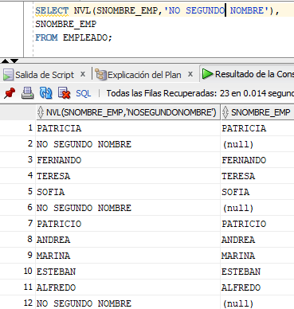.

LO QUE HACE ES QUE LOS QUE TIENEN NULL ESCRIBE “NO SEGUNDO NOMBRE”

#### NVL2()

•Devuelve el valor de expr2 si el valor de expr1 no es NULO. Si expr1 es NULO devuelve el valor de expr3.

Ejemplo 4: Supongamos que tienes una tabla de productos con una columna "Stock Disponible" que indica la cantidad de unidades disponibles de un producto y deseas mostrar si un producto está disponible o agotado:

SELECT Nombre_Producto,

NVL2(Stock_Disponible, 'Disponible', 'Agotado') AS Estado_Stock

FROM Productos;

En este ejemplo, NVL2 evalúa si la columna "Stock_Disponible" está nula o no. Si el stock está disponible (no nulo), se muestra "Disponible"; de lo contrario, se muestra "Agotado".

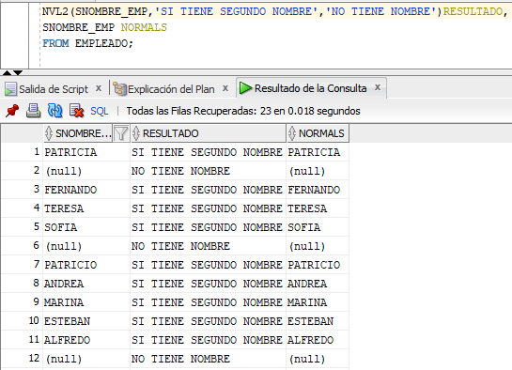

#### 

#### 

#### 

#### 

#### 

#### NULLIF()

#### •La función NULLIF compara dos expresiones (expr1 y expr2 ). Si son iguales, la función

#### retorna a NULO.

#### •Si ellas no son iguales, la función retorna la primera expresión (expr1).

#### •Los tipos de datos de ambas expresiones deben ser los mismos.

#### •No se puede especificar NULL para la primera expresión (expr1).

#### En la sentencia del ejemplo, la función NULLIF compara el resultado de multiplicar el salario por el porcentaje de comisión con el valor cero. Si el resultado de la expresión matemática es cero entonces mostrará NULO y si son diferentes mostrará el valor de la expresión matemática. La información se muestra para los empleados con identificación 100, 104, 106, 110, 166 o 167

#### 

#### 

#### 

#### COALESCE()

retorna el valor de expr1 si no es NULO. Si es NULO devuelve el valor de expr2 si no es NULO. Si los valores de expr1 y expr2 son NULOS devuelve el valor de expr3 sino es NULO y así sucesivamente.

•La función COALESCE retorna la primera expresión NO NULA de la lista.

•Todas las expresiones deben tener el mismo tipo de dato.

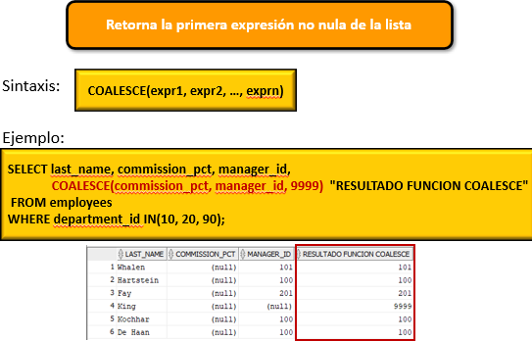

En el ejemplo, la función COALESCE mostrará el valor del porcentaje de comisión si no es nulo, de lo contrario mostrará el valor de la identificación del jefe si no es nulo y si ambos valores son nulos mostrará 9999 para los empleados que trabajan en el departamento 10, 20 o 90.

## 

## FUNCIONES ANIDADAS

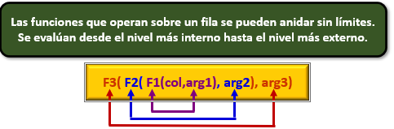

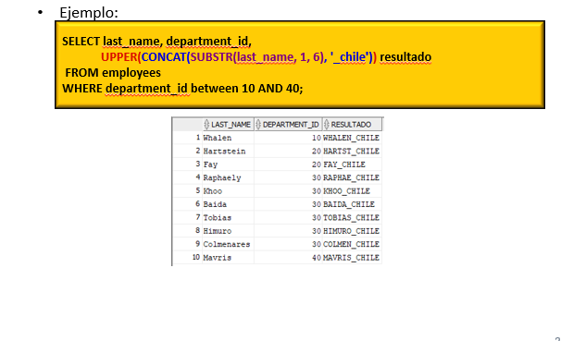

EN ESTE EJEMPLO PRIMERO SUBSTR CORTA LAS PALABRAS EN UN RANGO DE 1 A 6 DESPUÉS CON LA FUNCIÓN CONCAT() LOS UNE Y EL UPPER() LOS AGRANDA

## Sentencias(WHEN,THEN)

CASE: Es una estructura de control en SQL que se utiliza para realizar evaluaciones condicionales en los datos de una tabla. Te permite definir diferentes condiciones y especificar qué hacer en función de si esas condiciones se cumplen o no.

WHEN: Dentro de la estructura CASE, usas la palabra clave WHEN para establecer una condición. Esta condición es una expresión que se evalúa para cada fila de datos.

THEN: Después de WHEN, usas la palabra clave THEN para definir lo que quieres que suceda si la condición especificada en WHEN es verdadera para una fila en particular.

ELSE: Opcionalmente, puedes usar la palabra clave ELSE para especificar qué hacer si ninguna de las condiciones anteriores se cumple. Es como un "por defecto" si ninguna de las condiciones anteriores es verdadera.

END: Finalmente, usas la palabra clave END para indicar el final de la estructura CASE.

EN OTRAS PALABRAS ES COMO UN IF

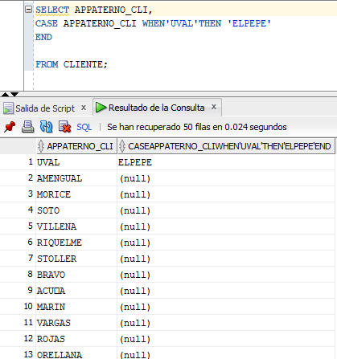

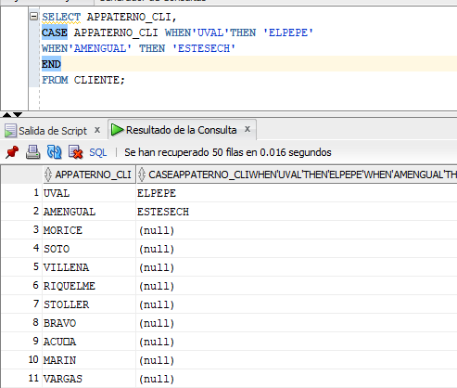

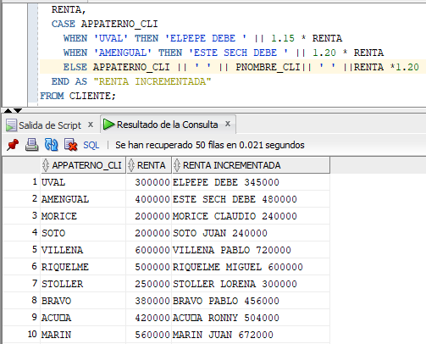

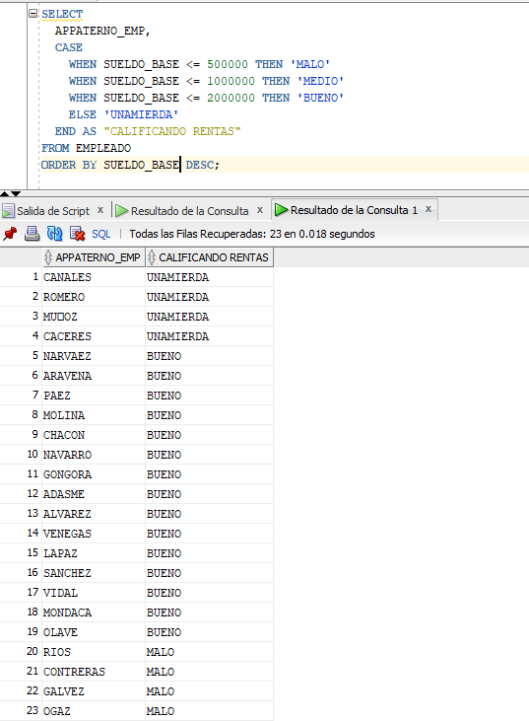

## DECODE()

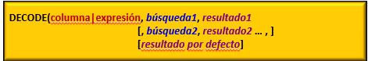

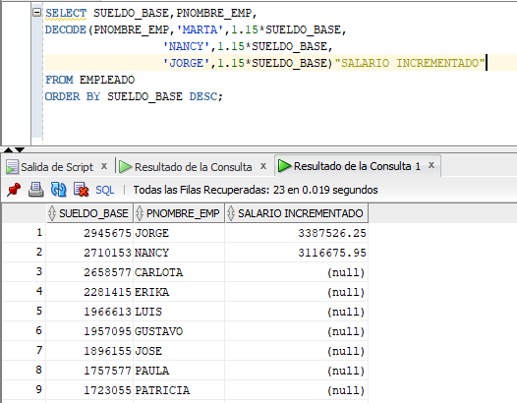

* DECODE() es una función en SQL (específica de Oracle) utilizada para realizar transformaciones condicionales en los datos.
* Compara un valor de expresión con varios valores posibles y devuelve un resultado basado en la coincidencia.
* Su sintaxis general es DECODE(expresion, valor1, resultado1, valor2, resultado2, ..., valorN, resultadoN, valorPorDefecto).
* Se utiliza para asignar valores o etiquetas en función de condiciones de igualdad.

## CÓDIGOS

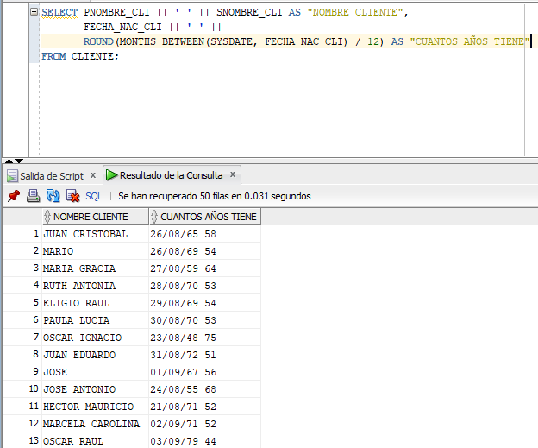

SABER CUANTOS AÑOS TIENE CADA TRABAJADOR

EJERCICIO 1 TALLER

SELECT TO_CHAR(numrun_cli,'09G999G999') || '-' || dvrun_cli "RUN CLIENTE",

INITCAP(appaterno_cli) || ' ' ||

SUBSTR(apmaterno_cli,1,1) || '. ' ||

INITCAP(pnombre_cli) || ' ' || snombre_cli "NUMBRE CLIENTE",

CASE id_estado_civil

WHEN 10 THEN 'Casado'

WHEN 20 THEN 'Divorciado'

WHEN 30 THEN 'Soltero'

WHEN 40 THEN 'Viudo'

WHEN 50 THEN 'Separado'

ELSE 'Acuerdo de Uniómn Civil'

END "ESTADO CIVIL",

NVL(TO_CHAR(fono_fijo_cli),'NO POSEE TELEFONO FIJO') "TELEFONO FIJO",

NVL(TO_CHAR(celular_cli),'NO POSEE CELULAR') celular

FROM cliente

ORDER BY &v_orden;

EJERCICIO 2 TALLER

SELECT pnombre_emp || ' ' || appaterno_emp || ' ' ||

apmaterno_emp "NOMBRE EMPLEADO",

LOWER(SUBSTR(apmaterno_emp,1,3)) ||

LENGTH(appaterno_emp) ||

SUBSTR(numrun_emp,-1) ||

dvrun_emp ||

TRUNC(MONTHS_BETWEEN(SYSDATE,fecha_contrato)/12) ||

CASE WHEN TRUNC(MONTHS_BETWEEN(SYSDATE,fecha_contrato)/12) < 10

THEN ROUND(sueldo_base/6)

ELSE ROUND(sueldo_base/4) END "NOMBRE DE USUARIO",

SUBSTR(numrun_emp,4,1) ||

ROUND(EXTRACT(YEAR FROM fecha_contrato)*.70)||

SUBSTR(numrun_emp,-3)-1 ||

CASE WHEN id_estado_civil=10 THEN SUBSTR(appaterno_emp,1,2)

WHEN id_estado_civil IN(20,30)

THEN SUBSTR(appaterno_emp,1,1)||SUBSTR(appaterno_emp,-1)

WHEN id_estado_civil=40 THEN SUBSTR(appaterno_emp,-3,2)

ELSE SUBSTR(appaterno_emp,2,2) END ||

EXTRACT(DAY FROM SYSDATE) || EXTRACT(MONTH FROM SYSDATE)

"CLAVE USUARIO"

FROM empleado

ORDER BY appaterno_emp DESC;

EJERCICIO 4

SELECT TO_CHAR(numrun_emp,'09G999G999') || '-' || dvrun_emp "RUN CLIENTE",

INITCAP(pnombre_emp || ' ' || snombre_emp ||

appaterno_emp|| ' ' ||

apmaterno_emp) "NUMBRE CLIENTE",

CASE id_estado_civil

WHEN 10 THEN 'Casado'

WHEN 20 THEN 'Divorciado'

WHEN 30 THEN 'Soltero'

WHEN 40 THEN 'Viudo'

WHEN 50 THEN 'Separado'

ELSE 'Acuerdo de Uniómn Civil'

END "ESTADO CIVIL"

FROM empleado

# SEMANA(5)

## Funciones SQL de Grupo de Filas

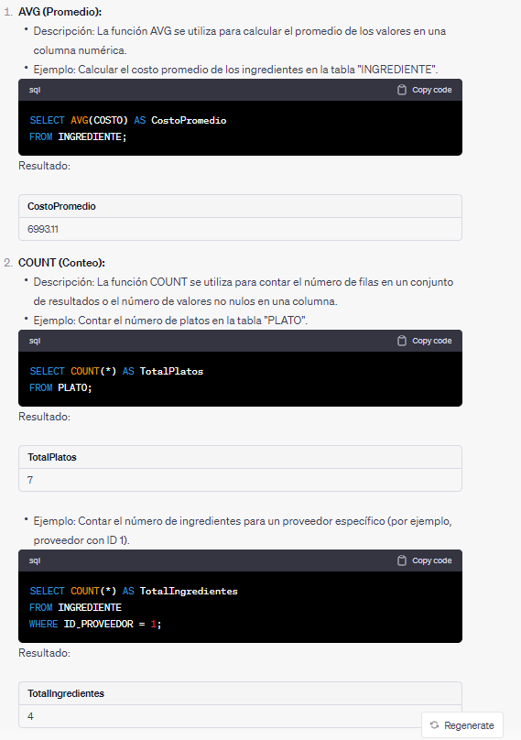

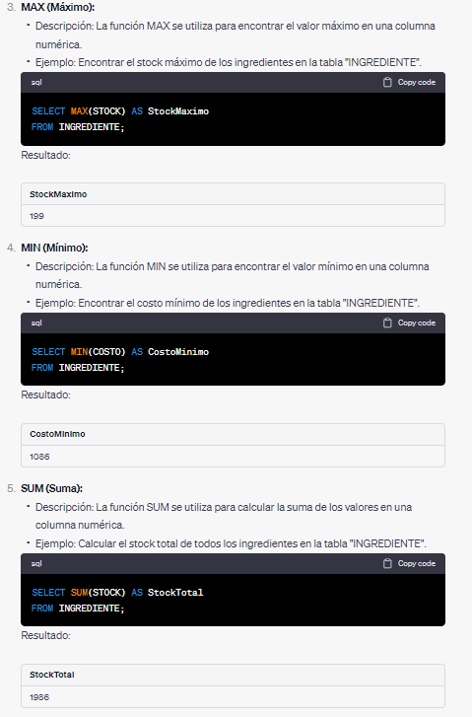

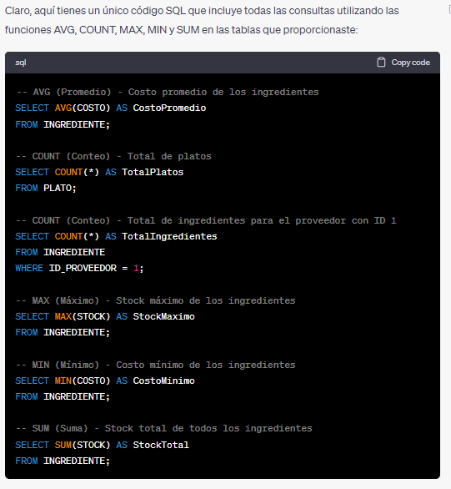

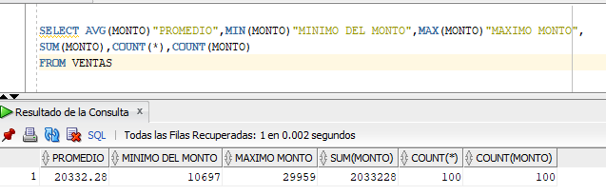

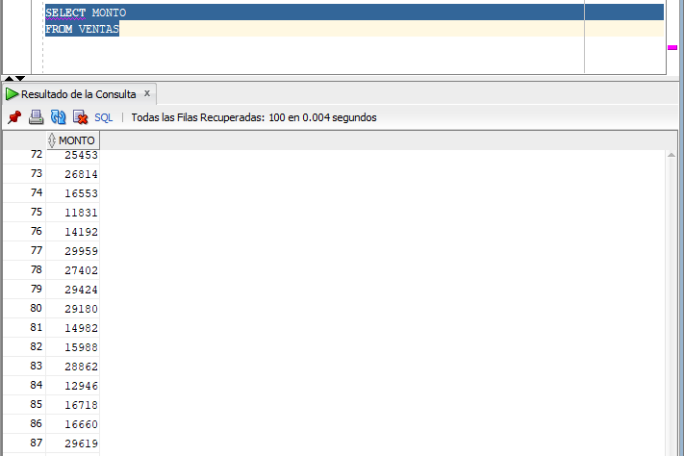

## GROUP BY

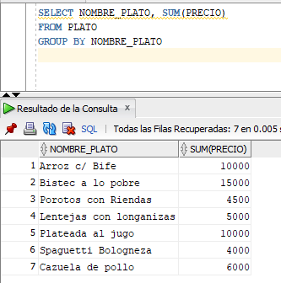

## 

## HAVING

ES COMO UN WHERE

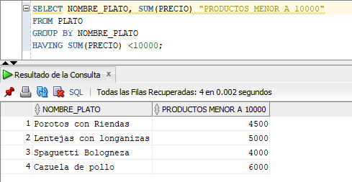

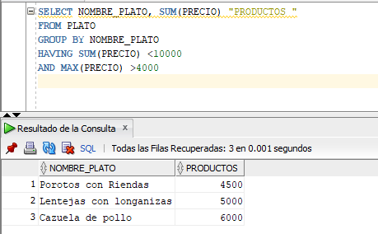

# 

# SEMANA(6)

## JOIN Simples

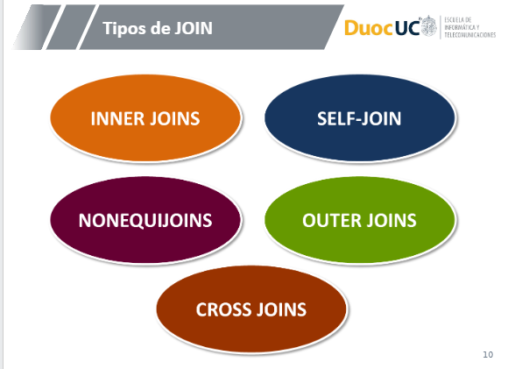

#### 

#### INNER JOIN

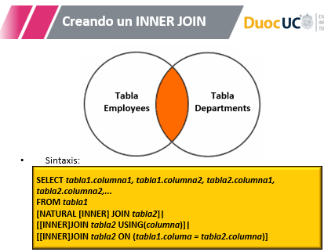

#### 

#### NATURAL JOIN

Se juntan las dos tablas

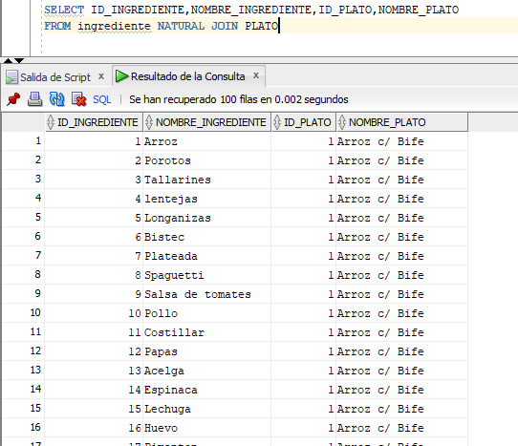

#### USING

JUNTAN LAS TABLAS

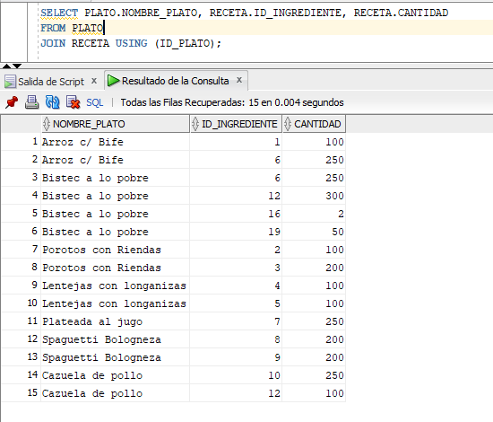

#### ON

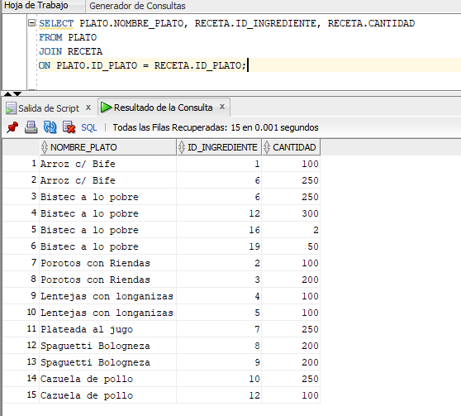

#### SELF-JOIN

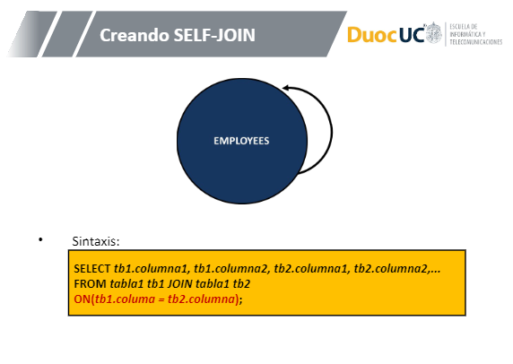

UNA TABLA DONDE SE OCUPA DE NUEVO SU MISMA TABLA

#### NONEQUIJOINS

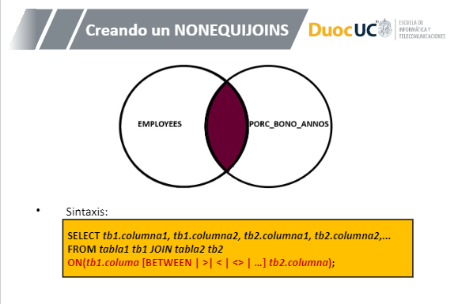

#### OUTER JOINS

#### CROSS JOINS

## JOIN Complejos

# 

# SEMANA(9)

## Subconsultas Para Visualizar Información

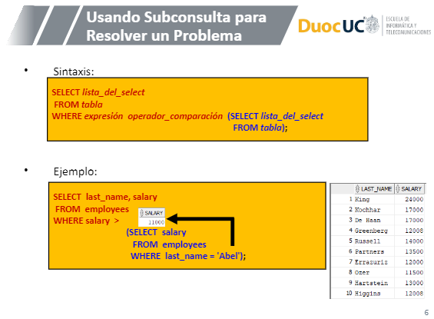

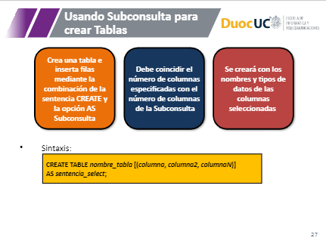

# SEMANA(10)

## SET

Los operadores set pueden ser usados en subconsultas o subqueries.

Las filas duplicadas son eliminadas automáticamente excepto cuando se usa

UNION ALL.

Los nombres de columnas de la primera consulta aparecen en el resultado.

El resultado es ordenado por defecto en forma ascendente excepto cuando de usa

UNION ALL.

Los operadores set son los siguientes:

•**UNION: r**etorna todas las filas DIFERENTES seleccionadas por cada consulta.

•**UNION ALL:** retorna TODAS las filas seleccionadas por ambas cada consulta, incluyendo las duplicadas.

•**INTERSECT:** retorna TODAS LAS FILAS IGUALES seleccionadas por ambas consultas.

•**MINUS:** retorna TODAS LAS FILAS DIFERENTES seleccionadas por la primera sentencia SELECT y que NO se seleccionaron en la segunda sentencia SELECT.

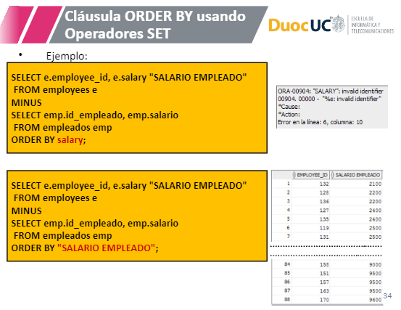

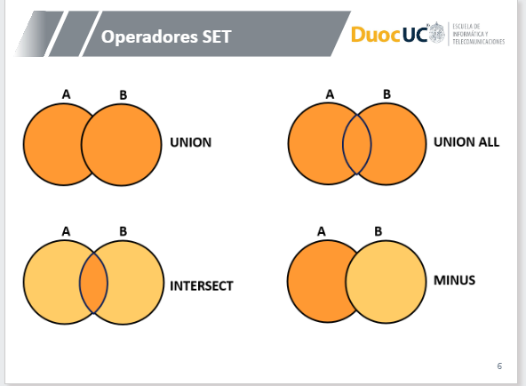

### UNION

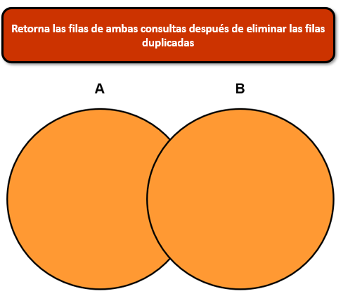

### UNION ALL

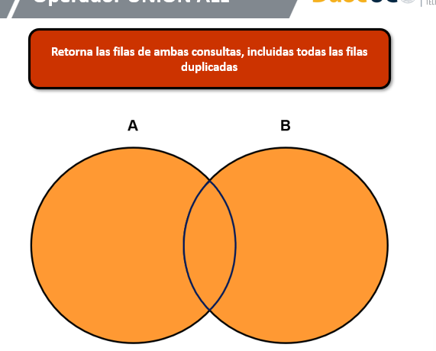

### INTERSECT

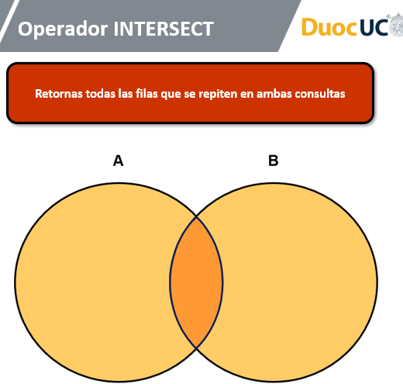

### MINUS

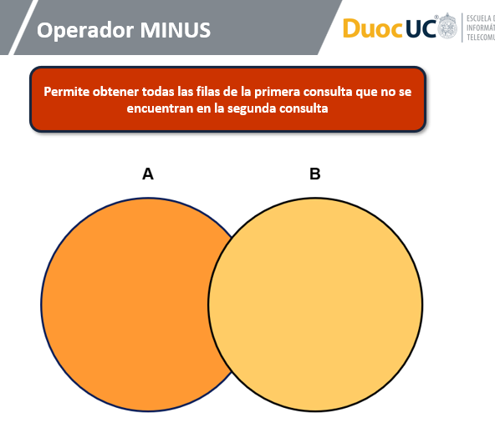

# SEMANA(11)

# 

# 

## 

## SEMANA(12)

## Creando Vistas, Secuencias y Sinónimos.pptx

## SEMANA(14)

## Asignando Privilegios de Sistemas y Objetos a los Usuarios

## semana(15)

## seman(16)

________________________________________________________________________________

# 

# Programación Base de Datos

## 1 Aspectos Generales del Lenguaje PLSQL

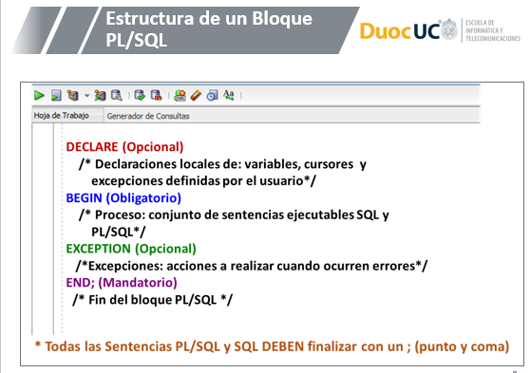

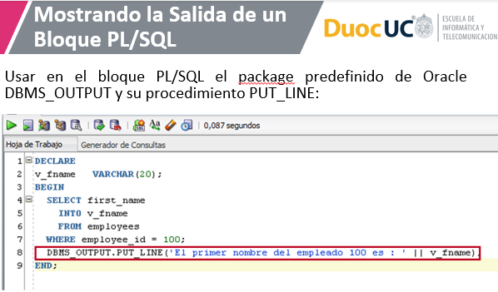

## 1.2 Usando Variables Simples en Bloques PLSQL

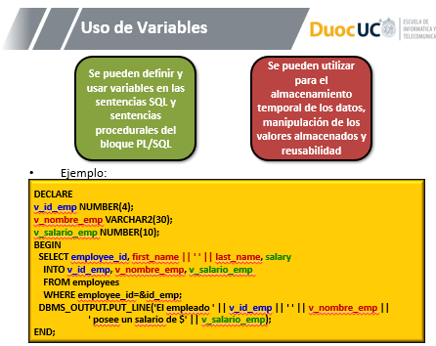

# 

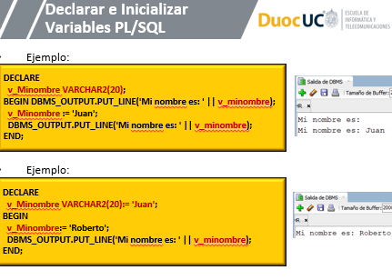

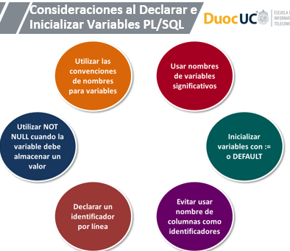

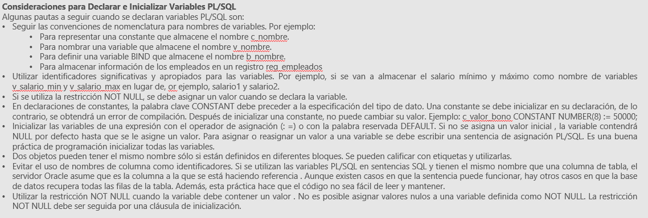

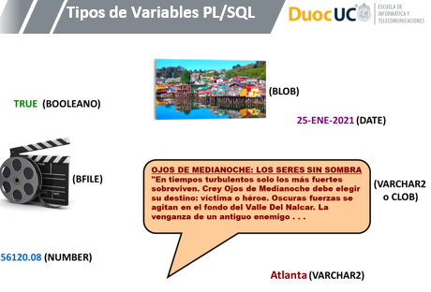

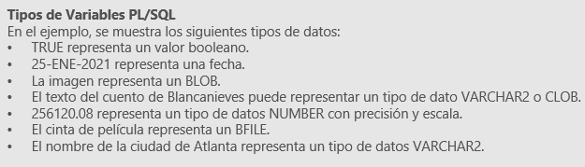

VARIABLES ESCALARES

## 2. Unidades Léxicas en un Bloque PL/SQL

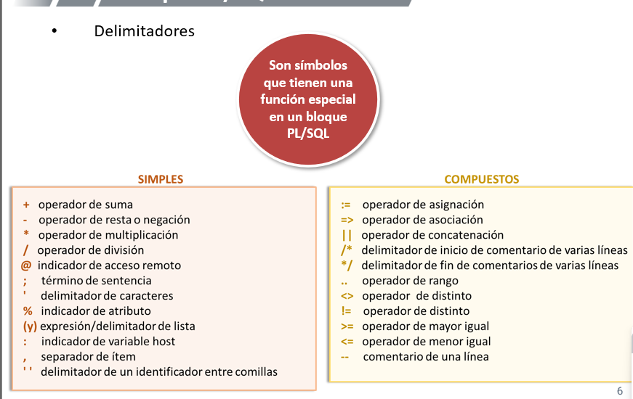

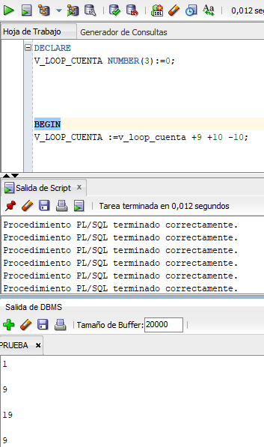

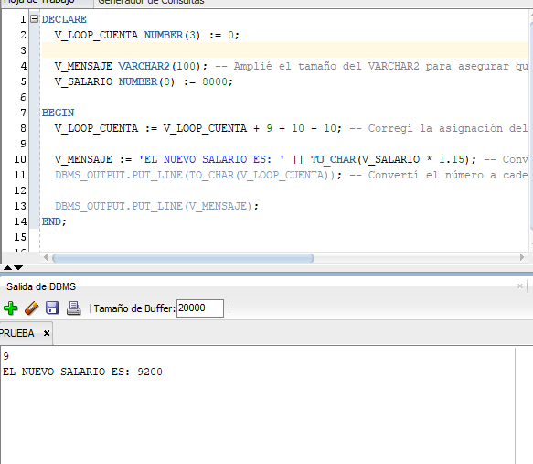

**Bloques PL/SQL Anidados**

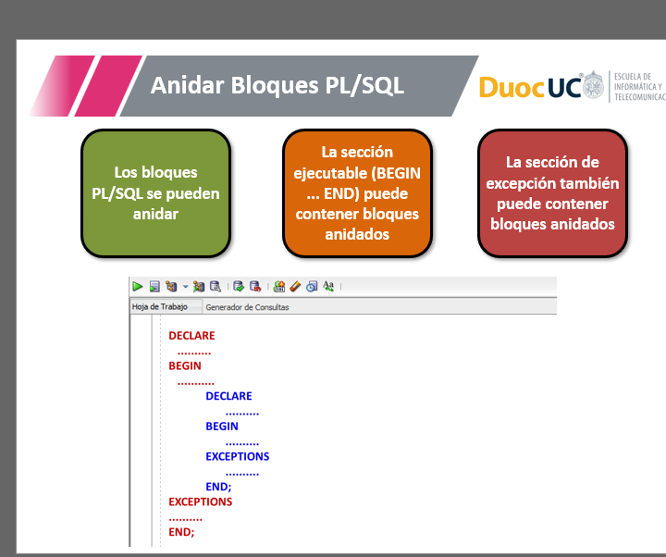

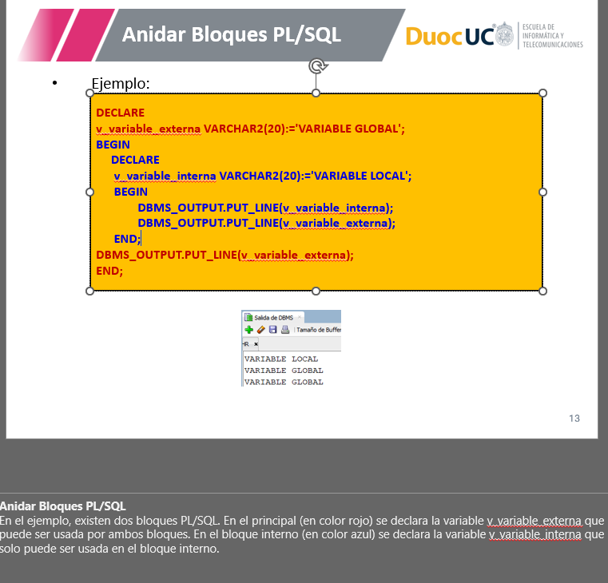

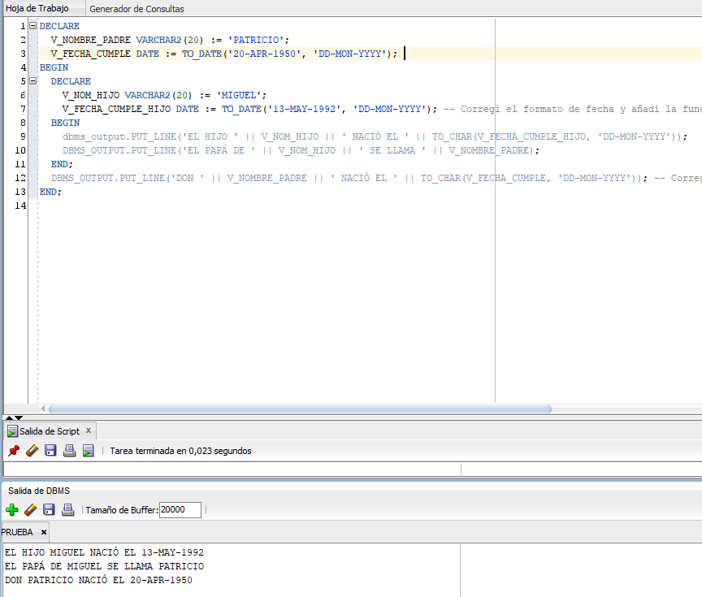

## 2.2 Incorporando Sentencias DML y Funciones SQL a Bloques PLSQL

Funciones SQL para usar en Sentencias PL/SQL y SQL

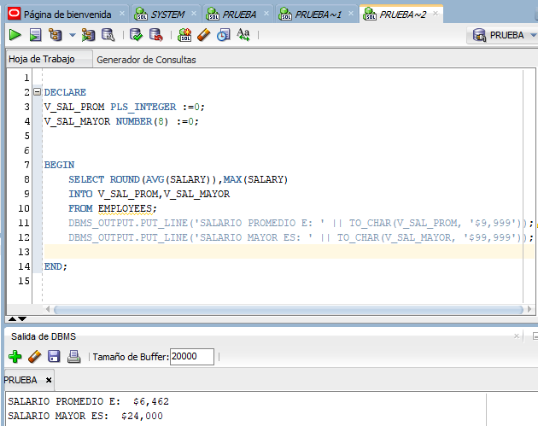

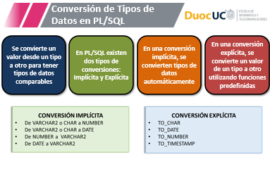

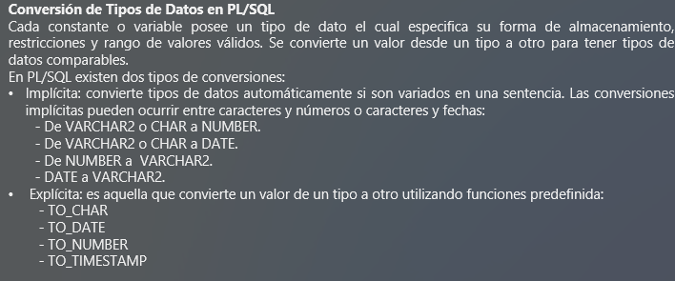

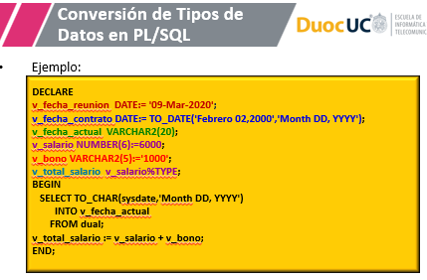

## [1_3_1_Estructuras de Condiciones en Bloques PLSQL.pptx](https://alt-5fe4a347ea17e.blackboard.com/bbcswebdav/institution/DUOC_Coaching_Ultra/PCT/ESC_INFORMATICA/MDY3131/RA/1_3_1_Estructuras%20de%20Condiciones%20en%20Bloques%20PLSQL.pptx)

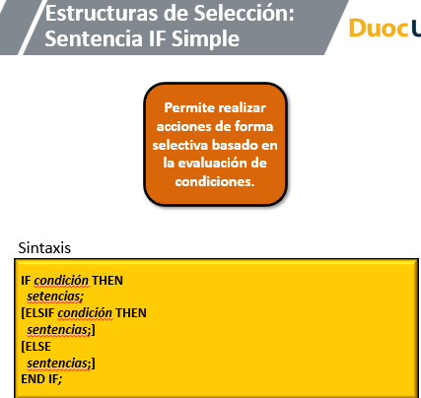

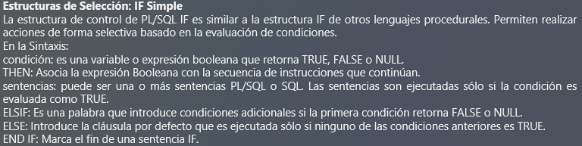

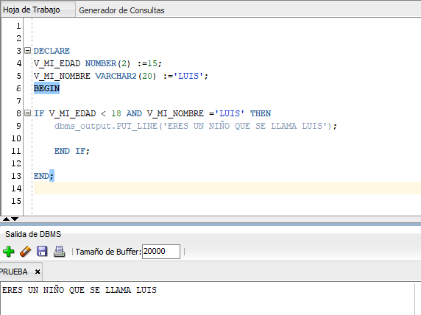

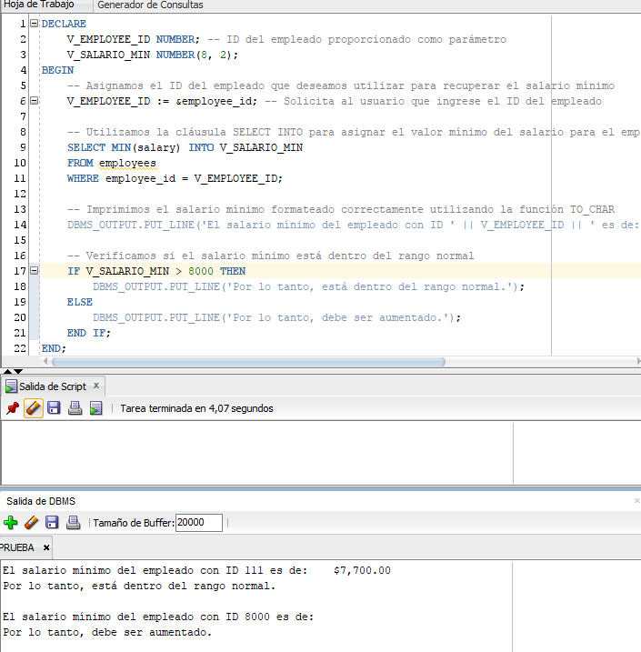

### 

### if elseif else

### 

## 

## 

### CASE: Expresiones y Sentencias

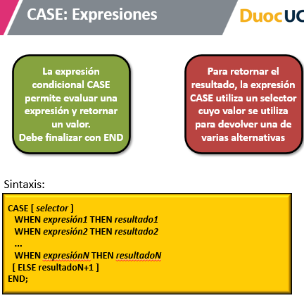

## [1_4_1_Estructuras de Iteración en Bloques PLSQL](https://alt-5fe4a347ea17e.blackboard.com/bbcswebdav/institution/DUOC_Coaching_Ultra/PCT/ESC_INFORMATICA/MDY3131/RA/1_4_1_Estructuras%20de%20Iteracio%CC%81n%20en%20Bloques%20PLSQL.pptx)

### LOOPs en bloques PL/SQL

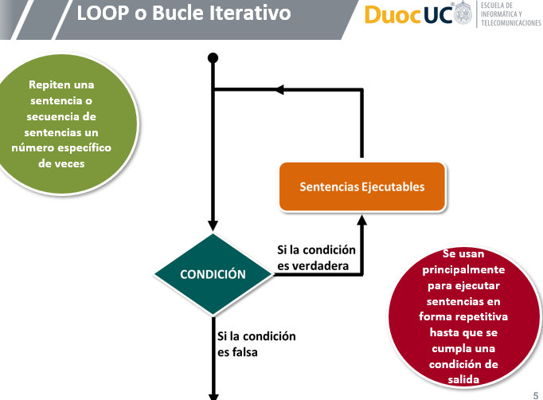

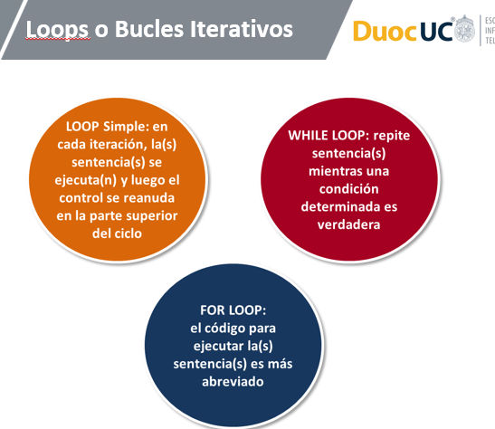

### LOOP Simple

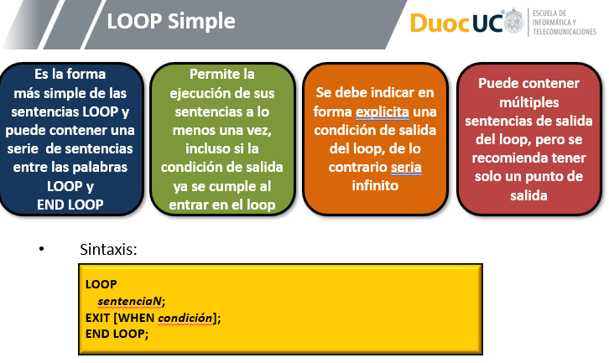

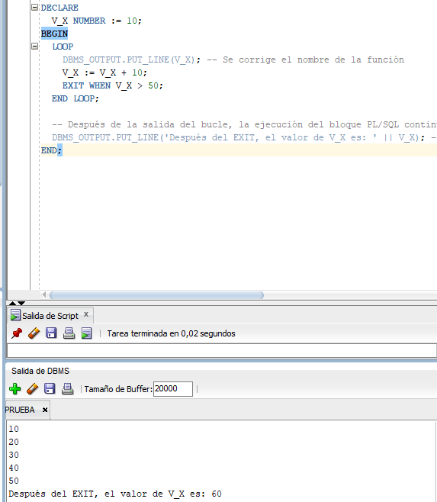

## [2_1_1_Usando Tipos de Datos Compuestos en Bloques PLSQL.pptx](https://alt-5fe4a347ea17e.blackboard.com/bbcswebdav/institution/DUOC_Coaching_Ultra/PCT/ESC_INFORMATICA/MDY3131/RA/2_1_1_Usando%20Tipos%20de%20Datos%20Compuestos%20en%20Bloques%20PLSQL.pptx)

### Características de Tipos de Datos Compuestos.

**Tipos de Datos Compuestos**

**•Los tipos de datos Compuestos son agrupaciones de datos relacionados que contienen componentes internos (campos) que pueden ser manipulados individualmente. Los tipos de datos compuestos (también conocidos como colecciones) son de TABLE, RECORD, NESTED TABLE y VARRAY**

**•Pueden soportar múltiples valores diferentes al tipo escalar.**

**•Son de dos tipos:**

**oRECORD (Registros): usados para tratar datos relacionados, pero diferentes, como una unidad lógica. El registro PL/SQL puede tener variables de diferentes tipos.**

**oColecciones PL/SQL: combinan variables del mismo tipo, para ser tratadas también como una unidad. Existen dos tipos de colecciones:**

**\*TABLE (Tablas indexadas, anidadas, multinivel).**

**\*VARRAY (Matriz).**

**•Utilizar registros PL/SQL cuando se desee almacenar valores de diferentes tipos que están lógicamente relacionados pero sólo una ocurrencia a la vez.**

**•Utilizar colecciones PL/SQL cuando se desea almacenar valores del mismo tipo.**

### Registros PL/SQL.

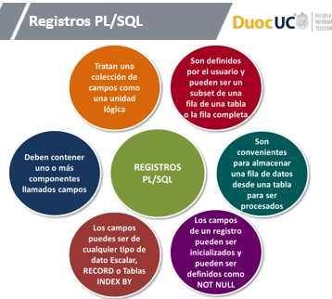

### trabajar con Registros PL/SQL.

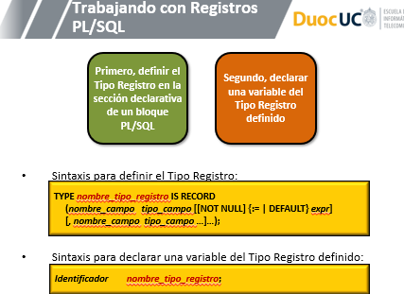

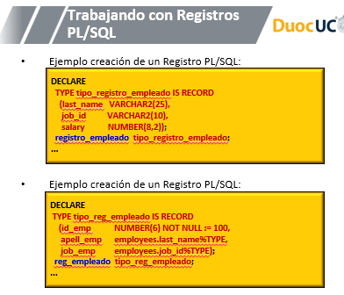

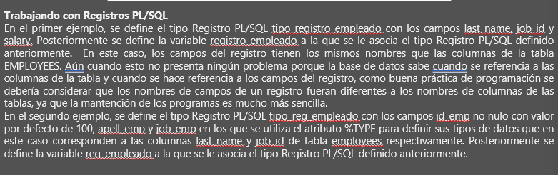

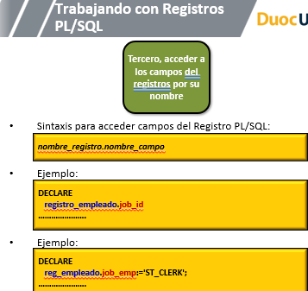

**Trabajando con Registros PL/SQL**

Los campos en el registro deben ser accedidos por su nombre ya sea para referenciarlos o inicializar con un valor.

En los ejemplos, se accede a los campos de los registros PL/SQL definidos anteriormente. En el primer ejemplo, se hace referencia al campo job_id del registro PL/SQL registro_empleado. En el segundo ejemplo, se asigna al valor ST_CLERK al campo job_empdel registro PL/SQL reg_empleado.

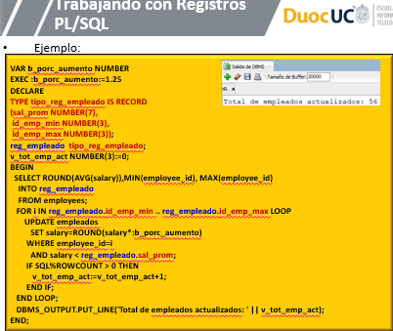

VAR b_porc_aumento NUMBER

EXEC :b_porc_aumento:=1.25;

DECLARE

TYPE tipo_reg_empleado IS RECORD (

sal_prom NUMBER(7),

id_emp_min NUMBER(3),

id_emp_max NUMBER(3)

);

reg_empleado tipo_reg_empleado;

v_tot_emp_act NUMBER(3) := 0;

BEGIN

SELECT ROUND(AVG(salary)), MIN(employee_id), MAX(employee_id)

INTO reg_empleado

FROM employees;

FOR i IN reg_empleado.id_emp_min .. reg_empleado.id_emp_max LOOP

UPDATE employees

SET salary = ROUND(salary * :b_porc_aumento)

WHERE employee_id = i

AND salary < reg_empleado.sal_prom;

IF SQL%ROWCOUNT > 0 THEN

v_tot_emp_act := v_tot_emp_act + 1;

END IF;

END LOOP;

DBMS_OUTPUT.PUT_LINE('Total de empleados actualizados: ' || v_tot_emp_act);

END;

/

### Registros usando el atributo %ROWTYPE.

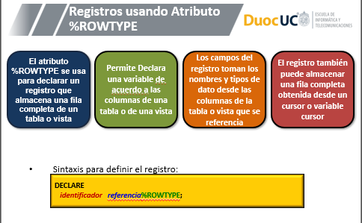

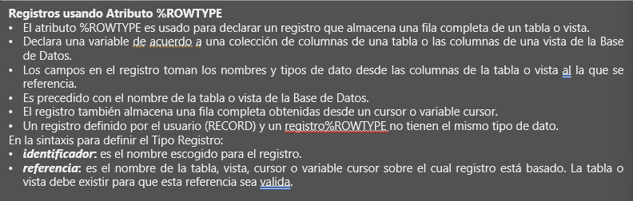

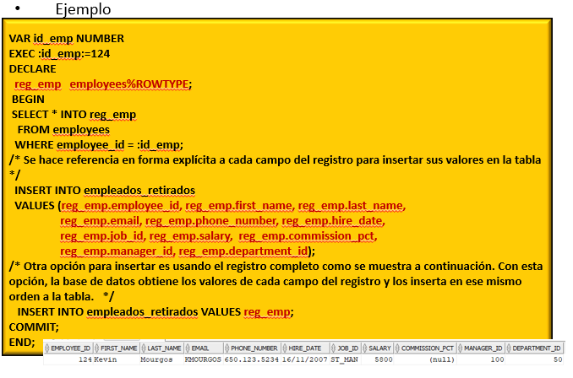



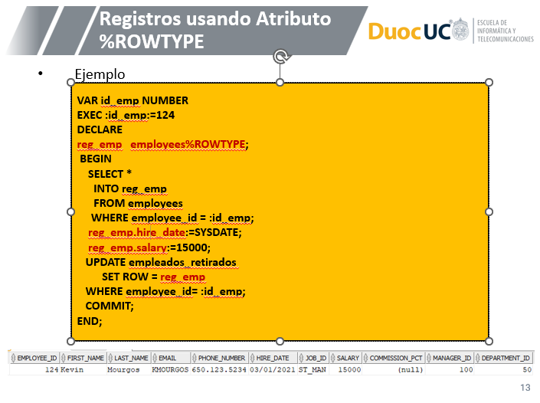

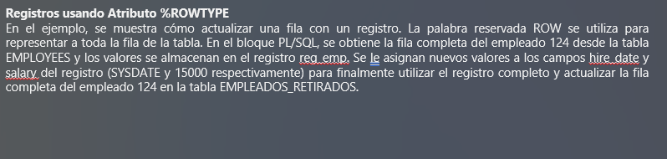

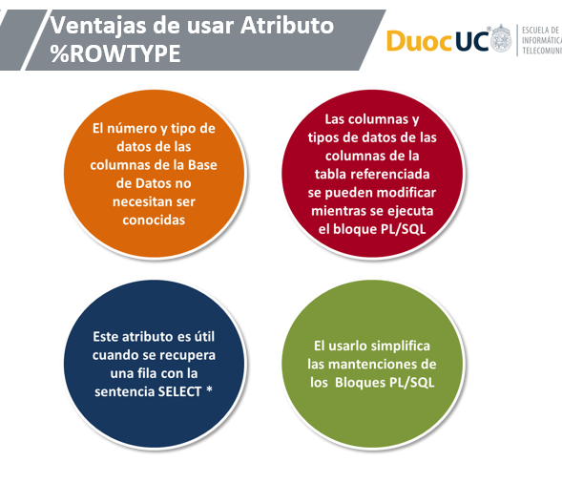

### Tablas PL/SQL.

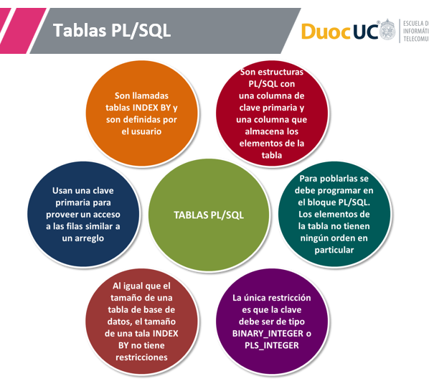

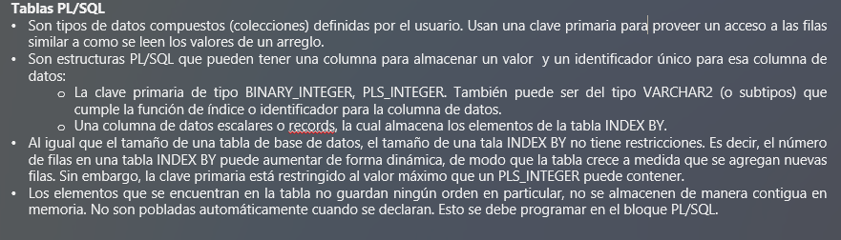

### trabajar con Tablas PL/SQL.

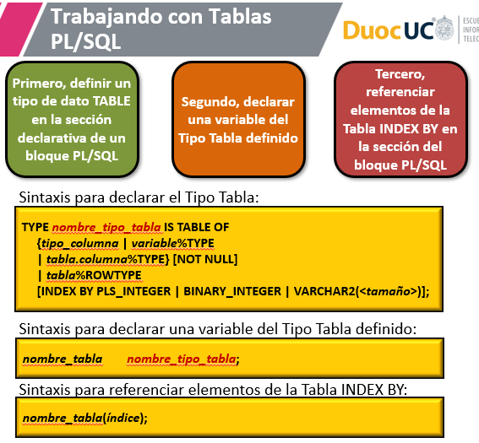

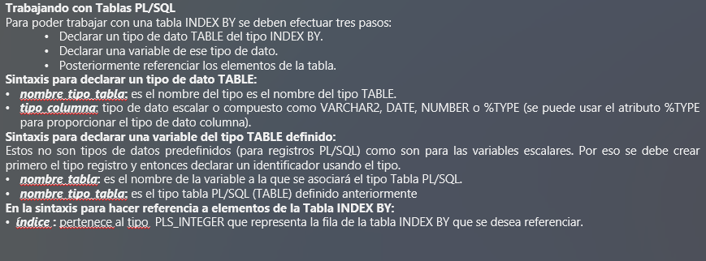

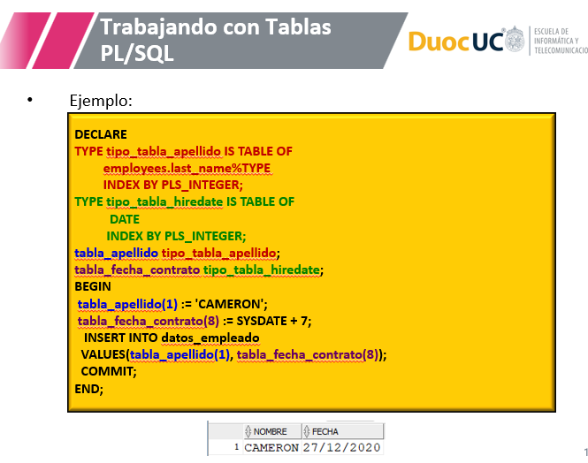

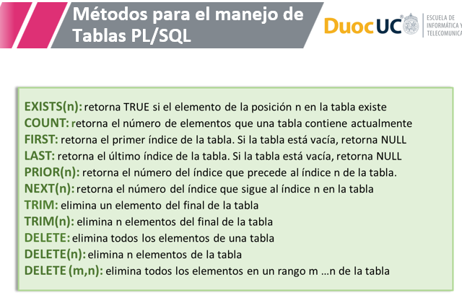

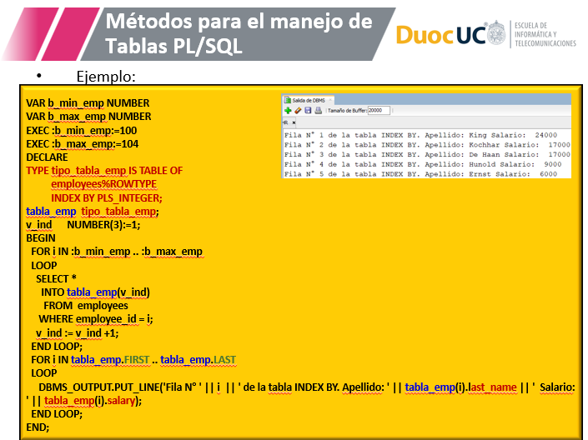

### Características de los VARRAY

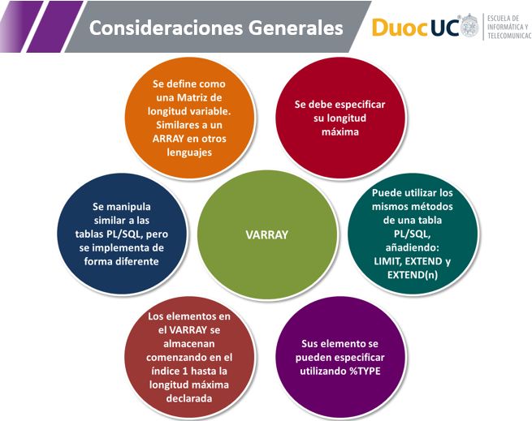

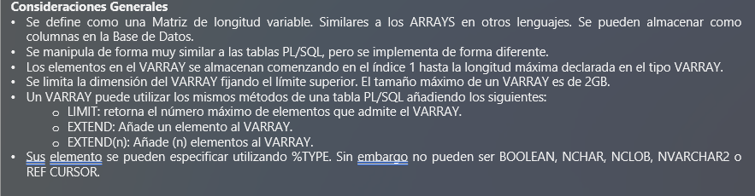

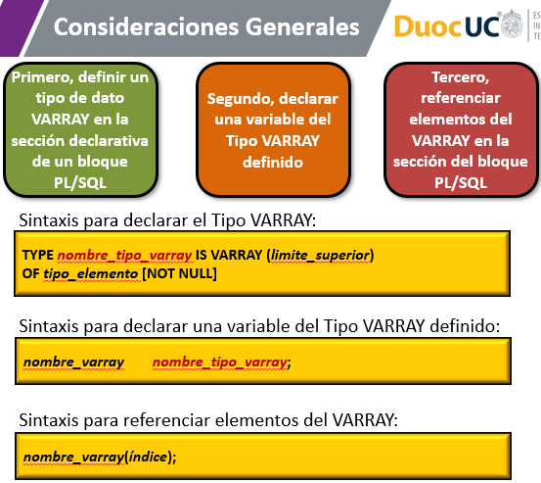

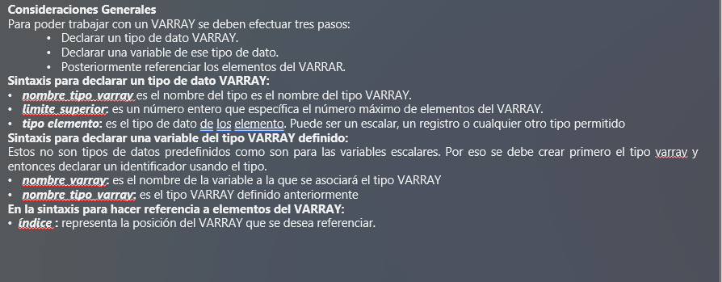

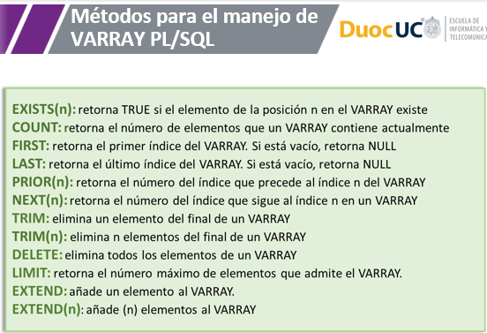

### Cómo trabajar con VARRAY.

### 

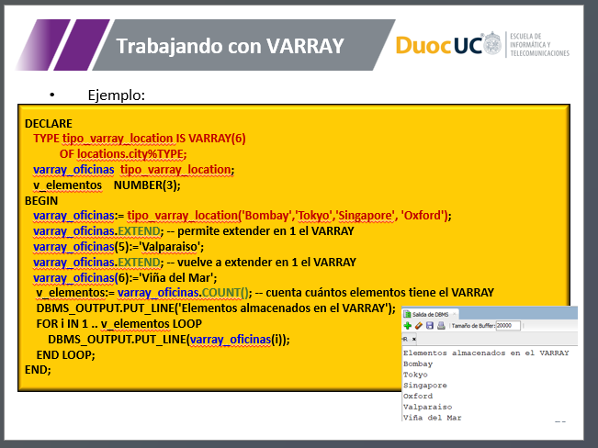

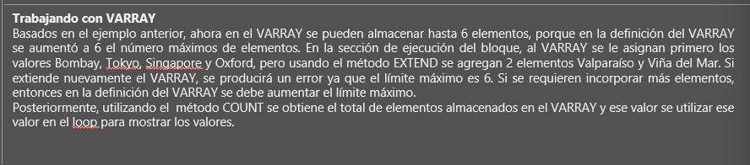

DECLARE

-- Aquí estamos creando una caja especial para guardar nombres de ciudades.

-- Decimos que esta caja puede contener hasta 6 nombres de ciudades.

-- Cada uno de estos nombres será del mismo tipo que la columna 'city' en una tabla llamada 'locations'.

TYPE tipo_varray_location IS VARRAY(6) OF locations.city%TYPE;

-- Ahora declaramos una caja llamada 'varray_oficinas' utilizando el tipo que acabamos de crear.

-- Esta será nuestra caja para guardar los nombres de las ciudades.

varray_oficinas tipo_varray_location;

-- También necesitamos una caja para guardar el número de nombres de ciudades que hay en nuestra primera caja.

-- Le damos espacio para tres dígitos porque no esperamos tener más de 999 nombres de ciudades.

v_elementos NUMBER(3);

BEGIN

-- Aquí comenzamos a usar nuestras cajas.

-- Primero, metemos cuatro nombres de ciudades en nuestra caja 'varray_oficinas'.

varray_oficinas:= tipo_varray_location('Bombay','Tokyo','Singapore', 'Oxford');

-- Después, nos damos cuenta de que aún hay espacio en la caja para más nombres de ciudades.

-- Así que extendemos la caja en un espacio más.

varray_oficinas.EXTEND;

-- En este nuevo espacio, metemos otro nombre de ciudad: 'Valparaiso'.

varray_oficinas(5):='Valparaiso';

-- Pero aún queda más espacio en la caja, así que la extendemos una vez más.

varray_oficinas.EXTEND;

-- En el nuevo espacio, metemos un último nombre de ciudad: 'Viña del Mar'.

varray_oficinas(6):='Viña del Mar';

-- Ahora, contamos cuántos nombres de ciudades hay en nuestra caja 'varray_oficinas'.

v_elementos:= varray_oficinas.COUNT(); -- Esta es la cantidad de nombres de ciudades que tenemos.

-- Finalmente, mostramos todos los nombres de ciudades que hemos guardado en nuestra caja.

DBMS_OUTPUT.PUT_LINE('Elementos almacenados en el VARRAY');

FOR i IN 1 .. v_elementos LOOP

DBMS_OUTPUT.PUT_LINE(varray_oficinas(i));

END LOOP;

END;

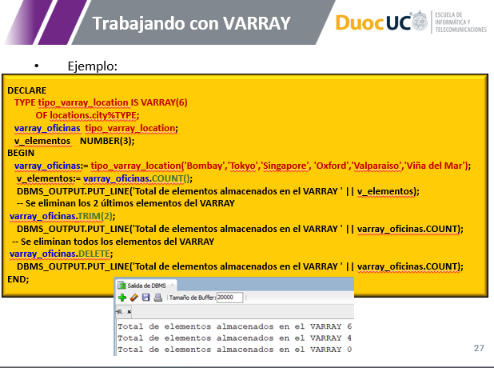

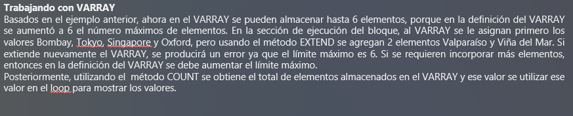

DECLARE

TYPE tipo_varray_location IS VARRAY(6)

OF locations.city%TYPE;

varray_oficinas tipo_varray_location;

v_elementos NUMBER(3);

BEGIN

varray_oficinas:= tipo_varray_location('Bombay','Tokyo','Singapore', 'Oxford','Valparaiso','Viña del Mar');

v_elementos:= varray_oficinas.COUNT();

DBMS_OUTPUT.PUT_LINE('Total de elementos almacenados en el VARRAY ' || v_elementos);

-- Se eliminan los 2 últimos elementos del VARRAY

varray_oficinas.TRIM(2);

DBMS_OUTPUT.PUT_LINE('Total de elementos almacenados en el VARRAY ' || varray_oficinas.COUNT);

-- Se eliminan todos los elementos del VARRAY

varray_oficinas.DELETE;

DBMS_OUTPUT.PUT_LINE('Total de elementos almacenados en el VARRAY ' || varray_oficinas.COUNT);

END;

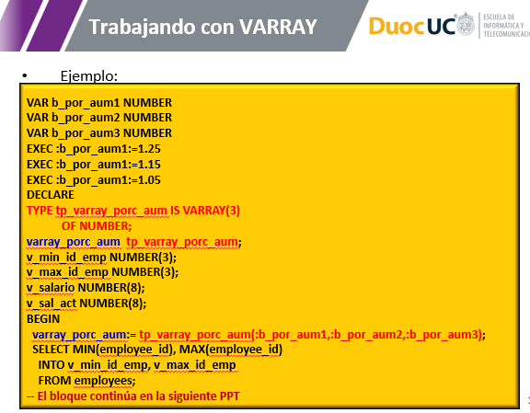

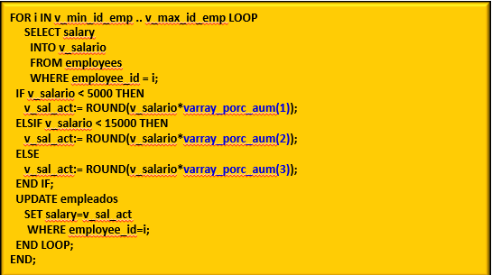

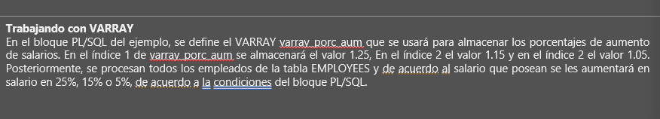

## [2_1_2_Usando Tipos de Datos LOB en Bloques PLSQL.pptx](https://alt-5fe4a347ea17e.blackboard.com/bbcswebdav/institution/DUOC_Coaching_Ultra/PCT/ESC_INFORMATICA/MDY3131/RA/2_1_2_Usando%20Tipos%20de%20Datos%20LOB%20en%20Bloques%20PLSQL.pptx)

* **Tipos de Datos LOB**
* 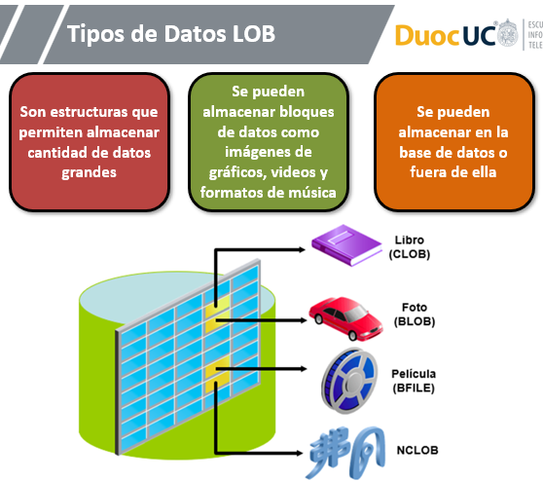
* 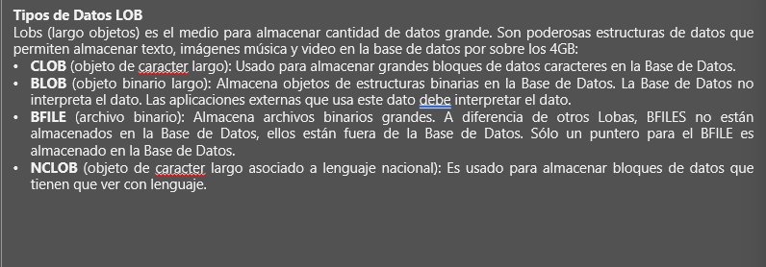
* 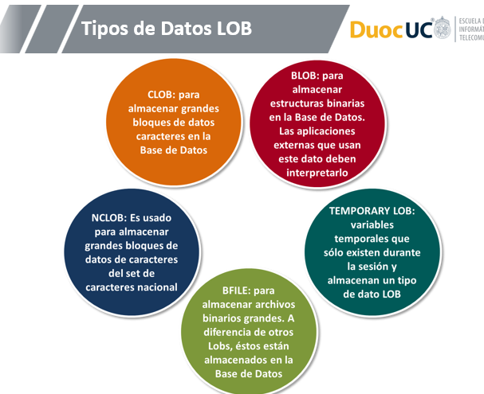

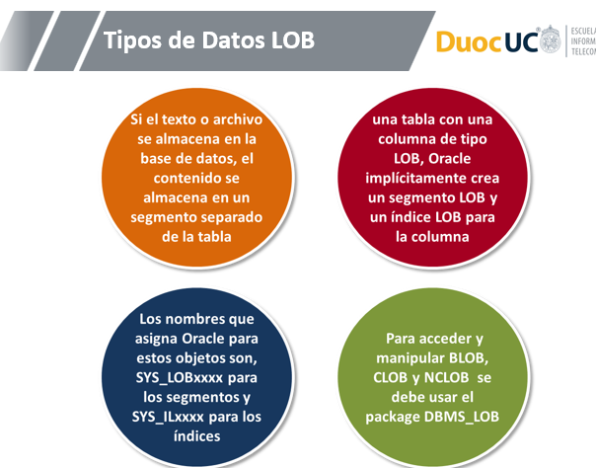

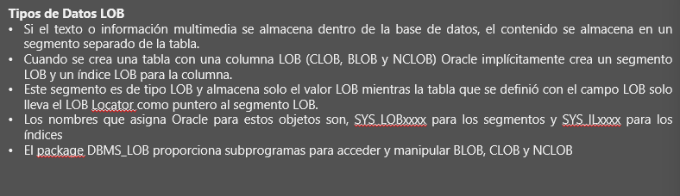

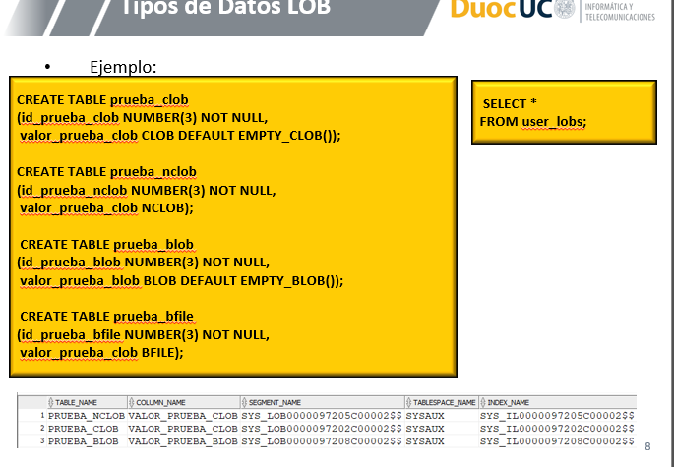

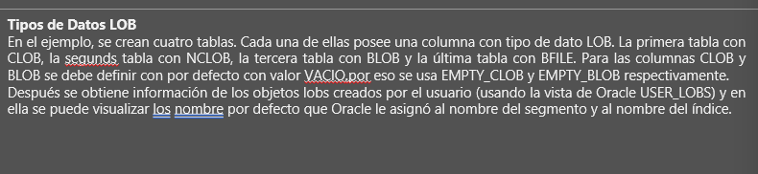

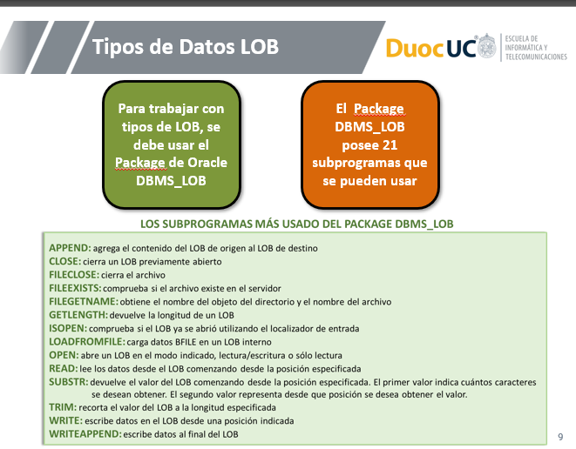

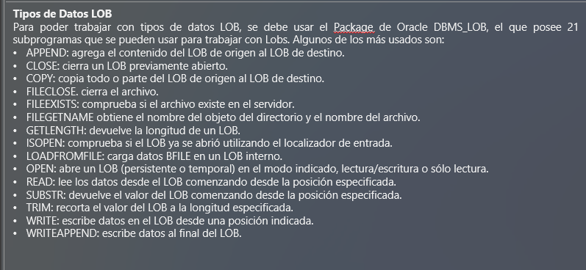

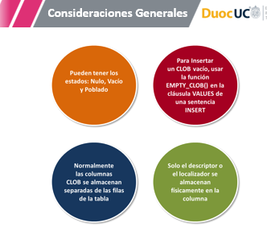

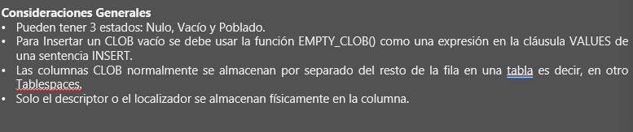

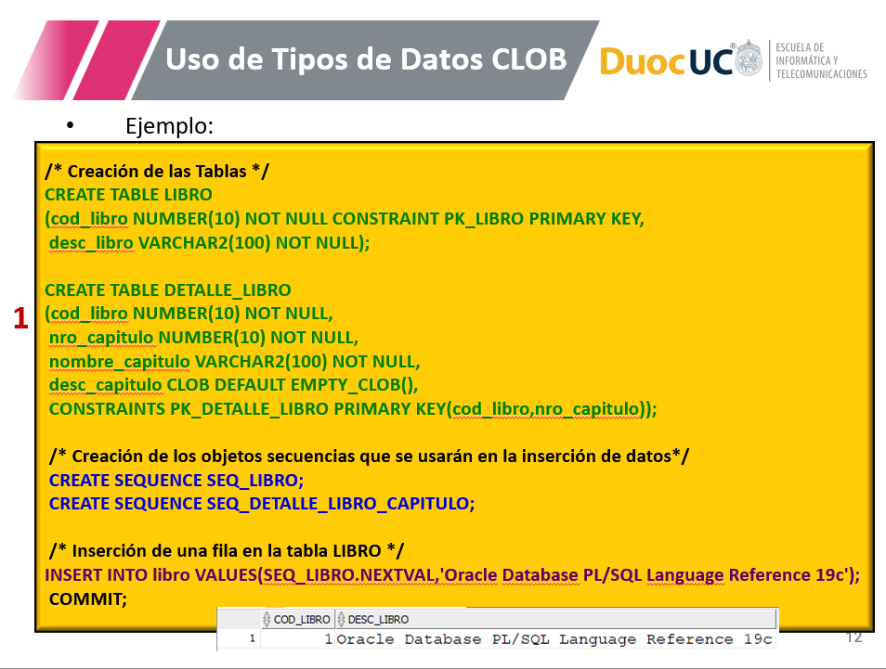

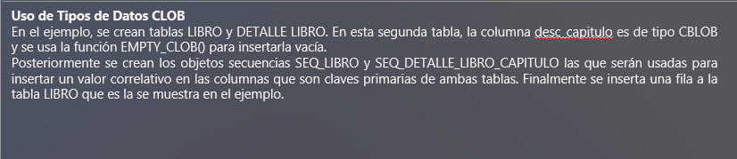

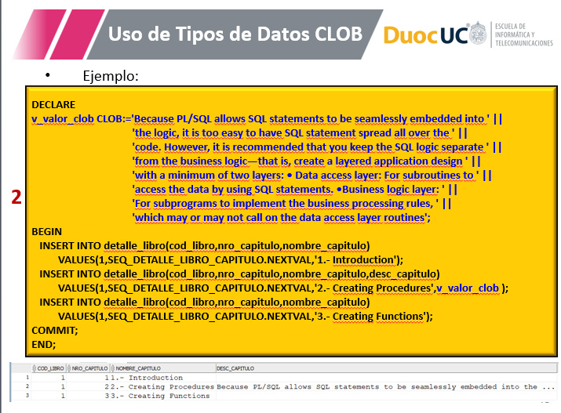

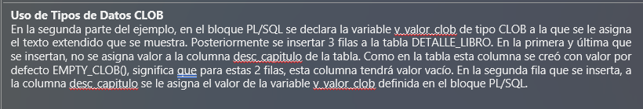

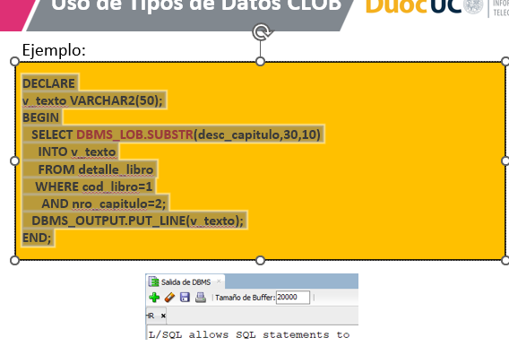

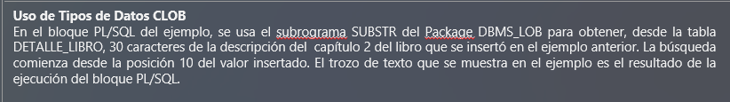

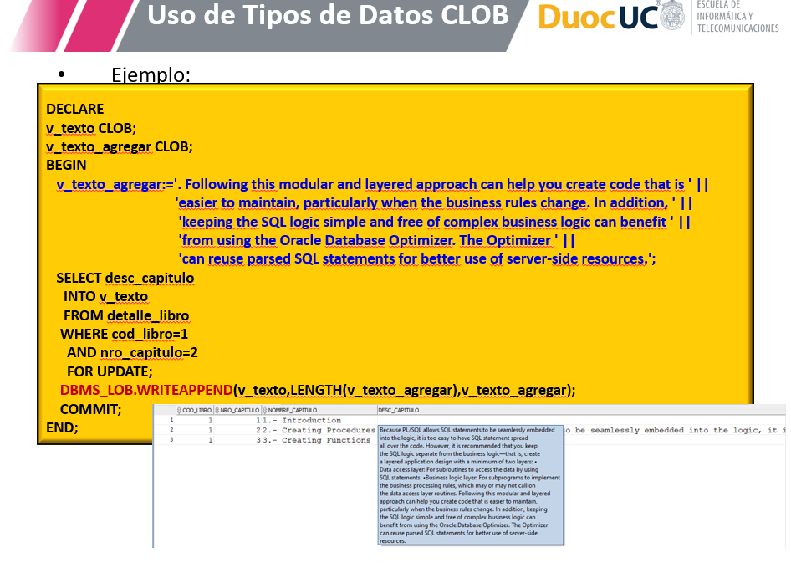

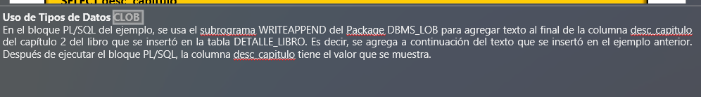

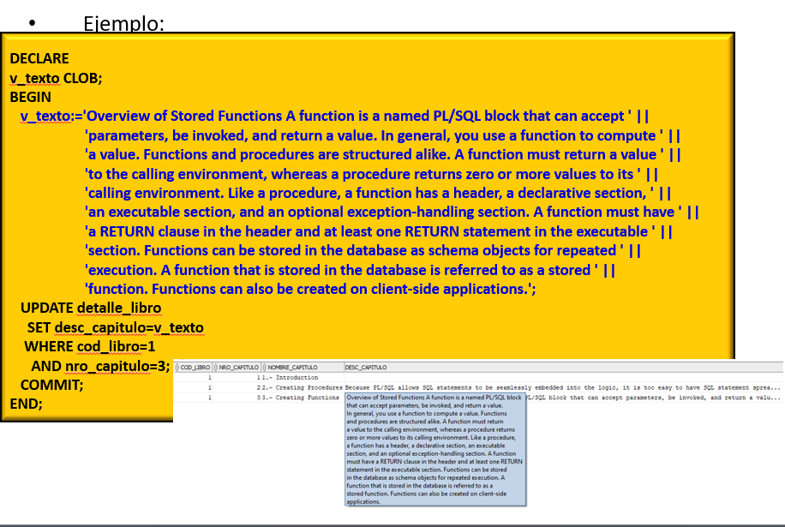

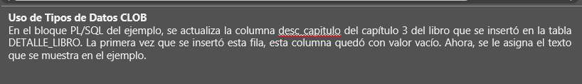

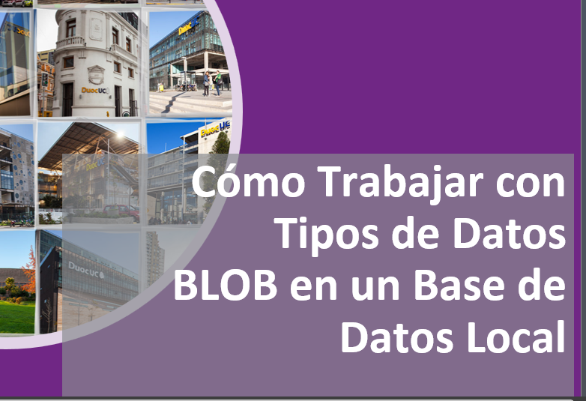

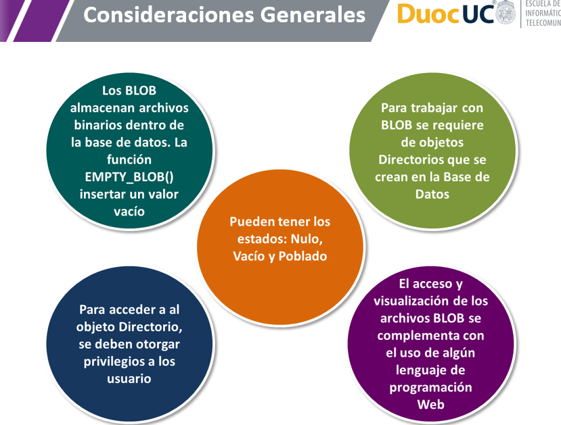

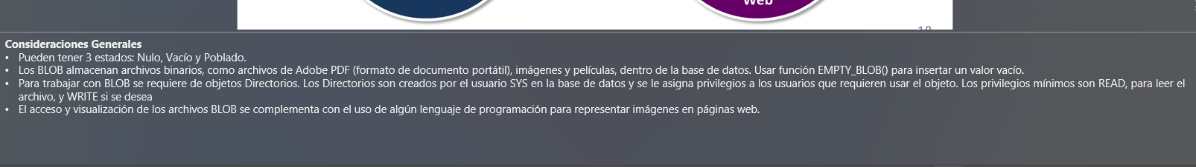

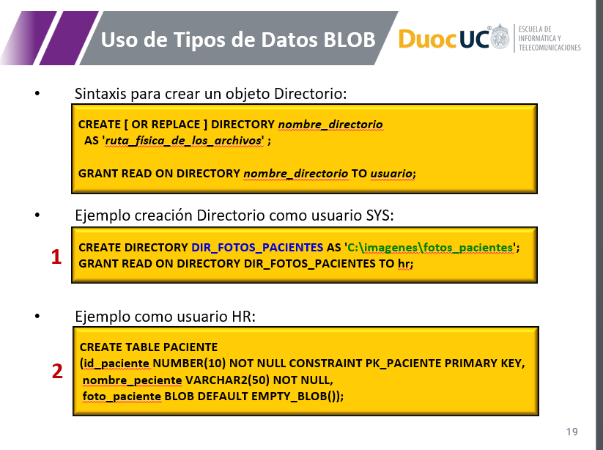

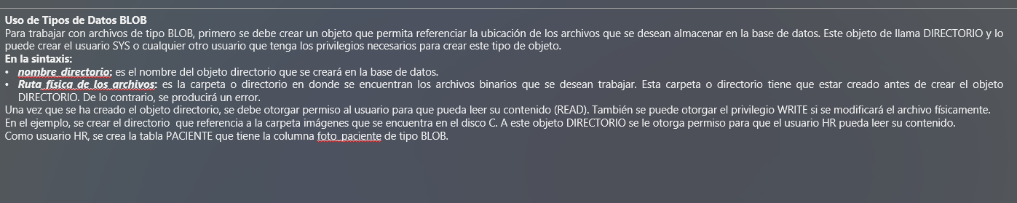

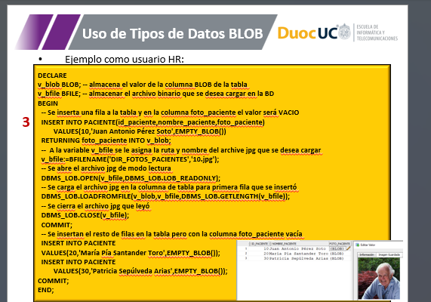

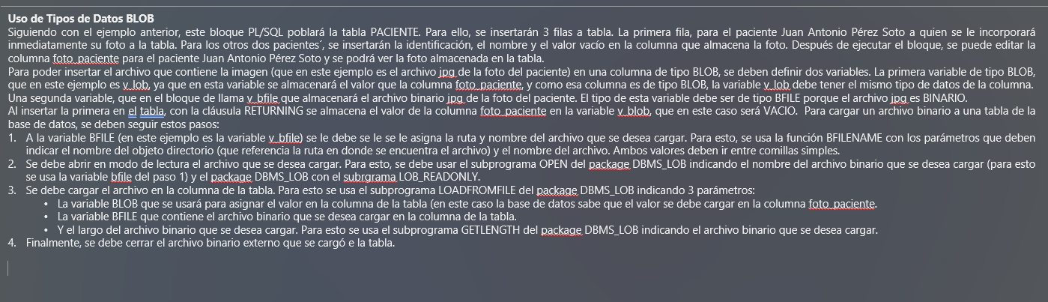

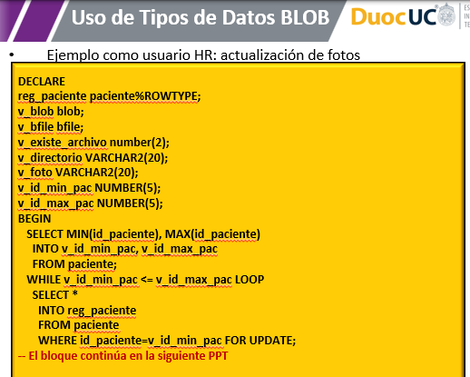

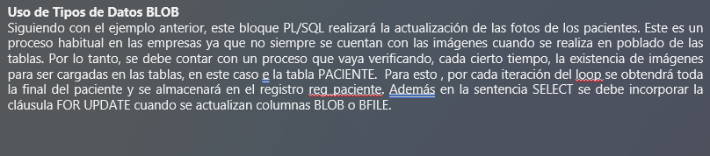



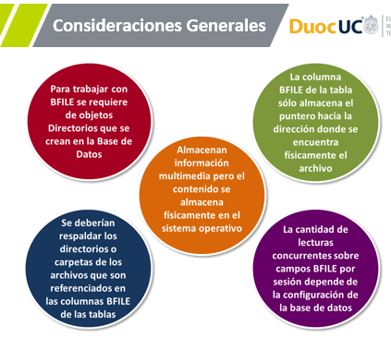

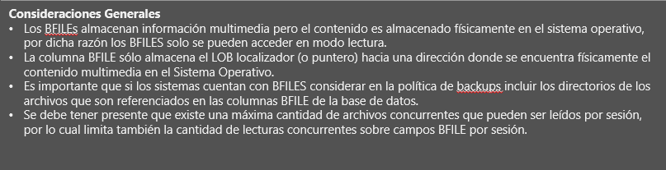

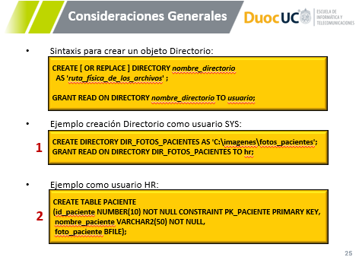

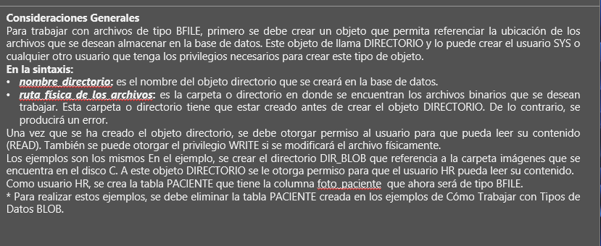

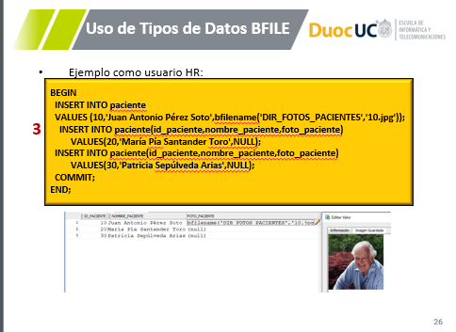

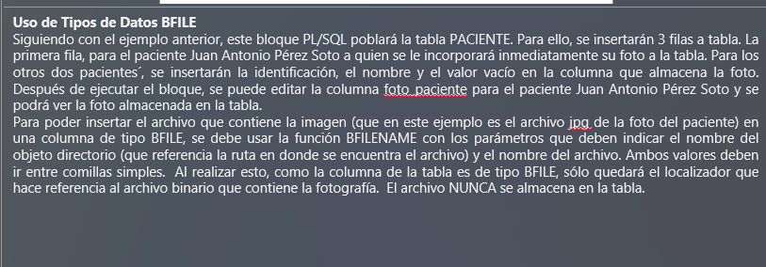

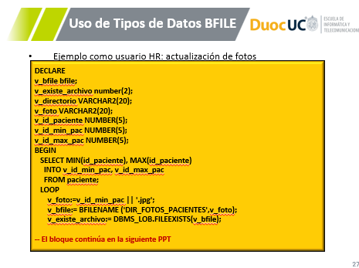

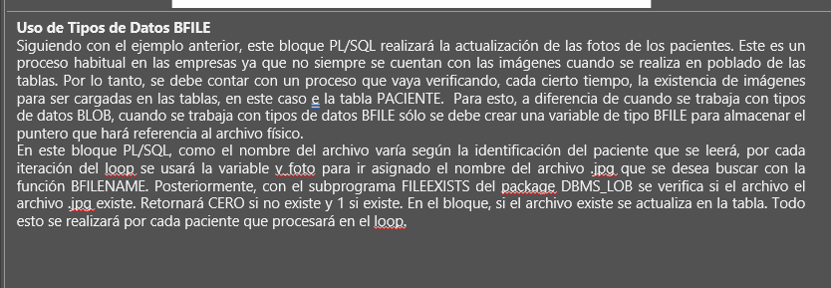

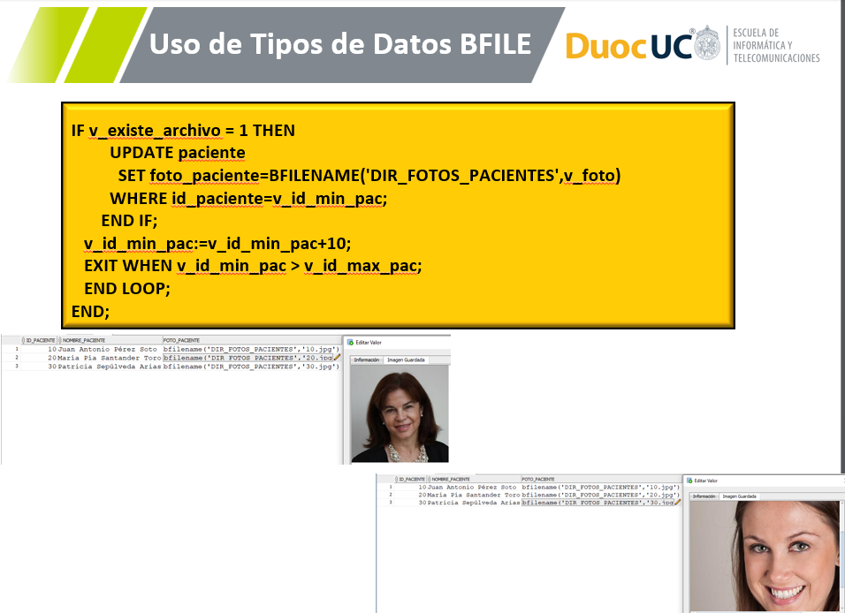

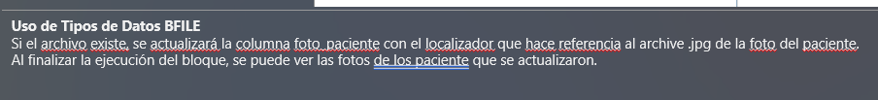

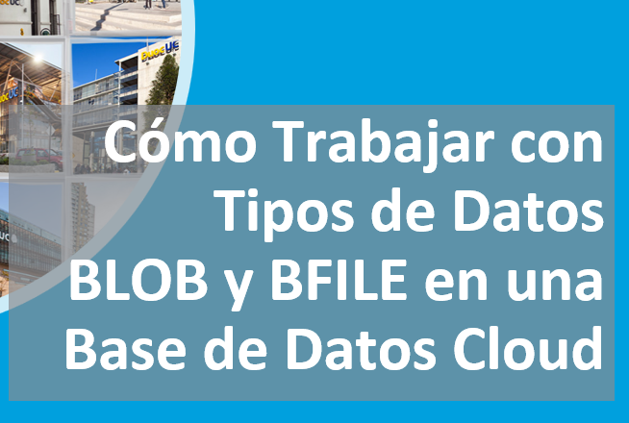

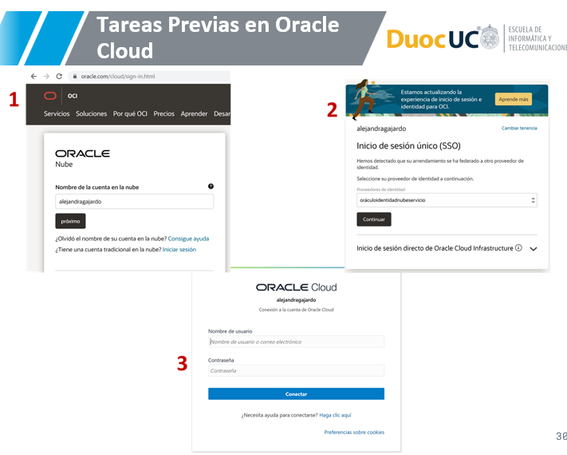

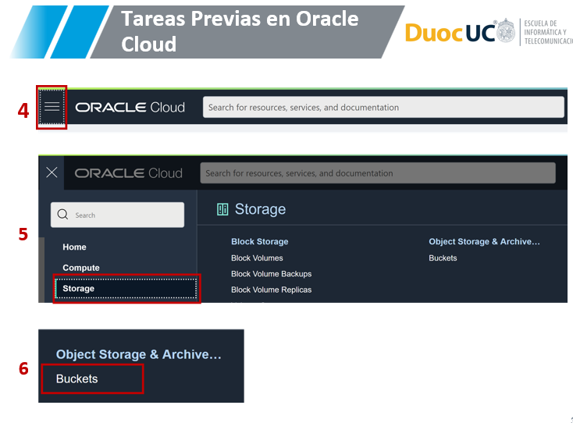

## [2_2_1_Conceptos Generales de Cursores Explicitos.pptx](https://alt-5fe4a347ea17e.blackboard.com/bbcswebdav/institution/DUOC_Coaching_Ultra/PCT/ESC_INFORMATICA/MDY3131/RA/2_2_1_Conceptos%20Generales%20de%20Cursores%20Explicitos.pptx)

* 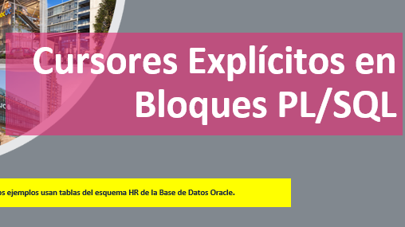
* 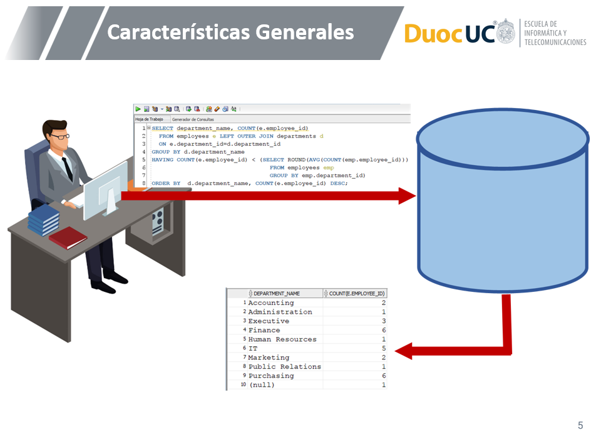
* 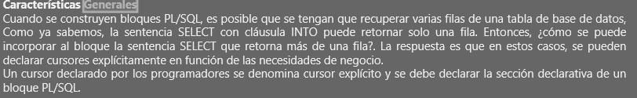
* 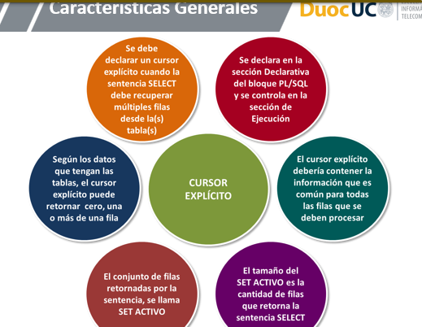
* 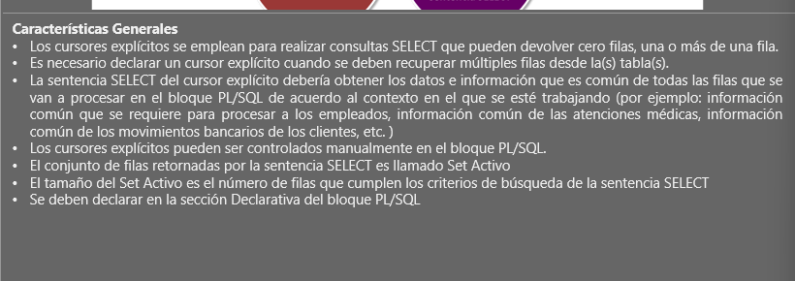
* 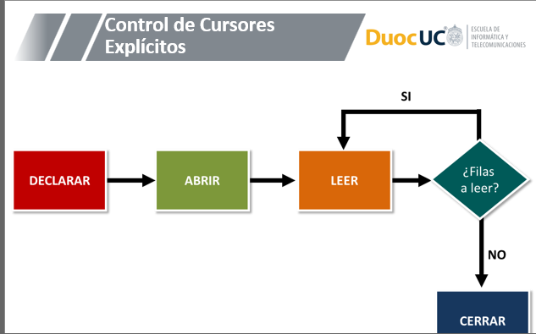
* 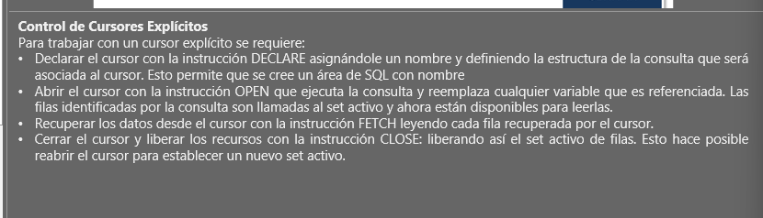
* 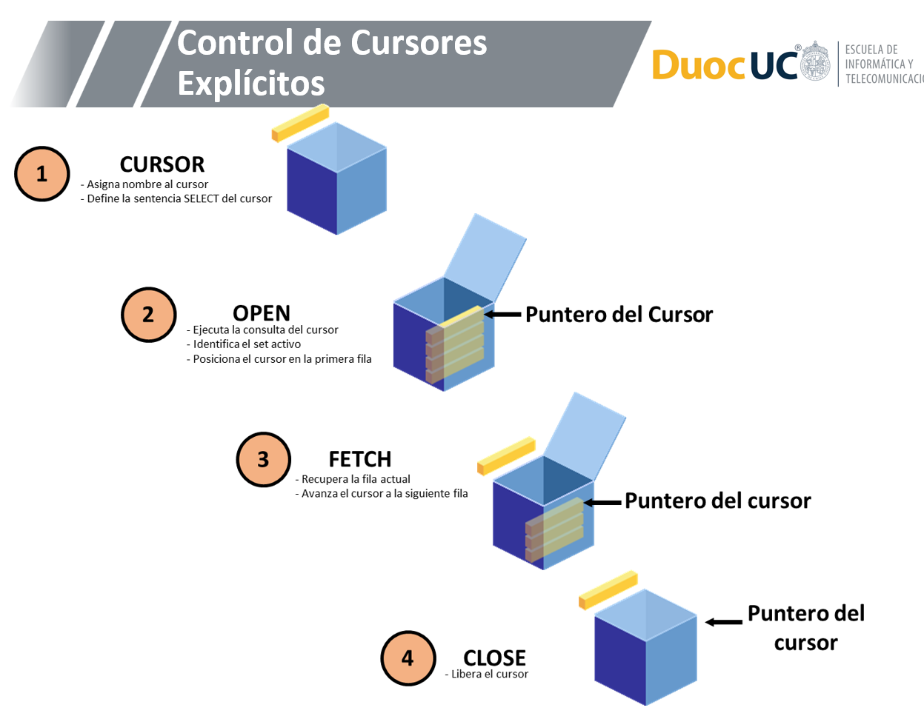
* 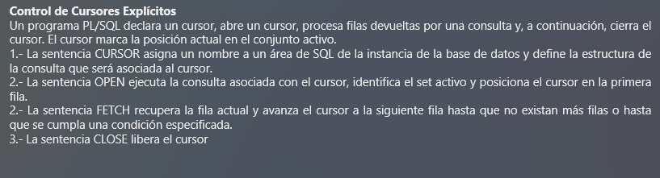

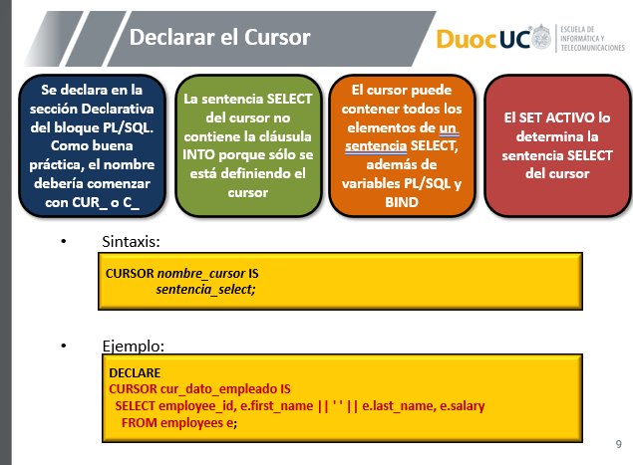

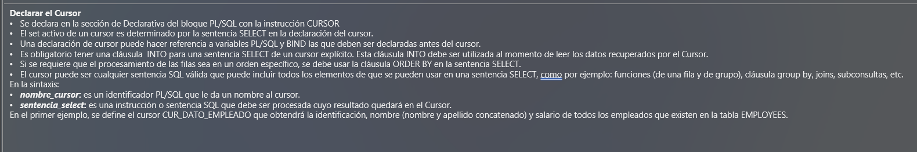

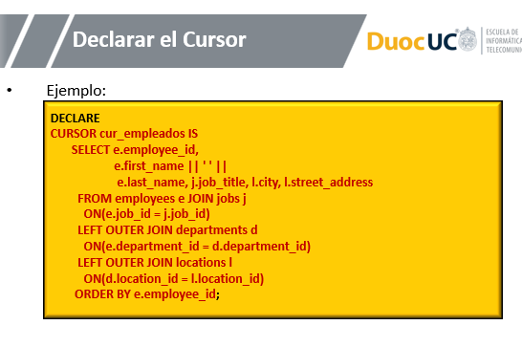

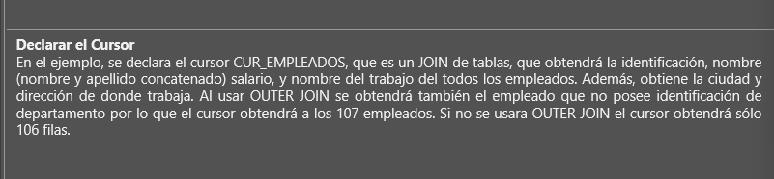

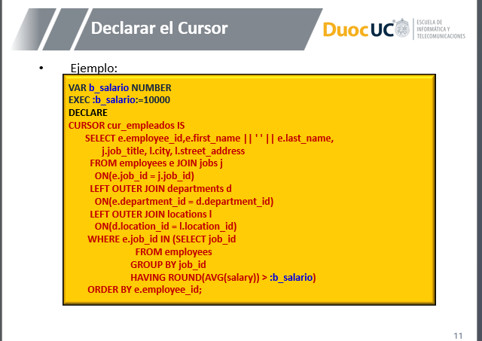

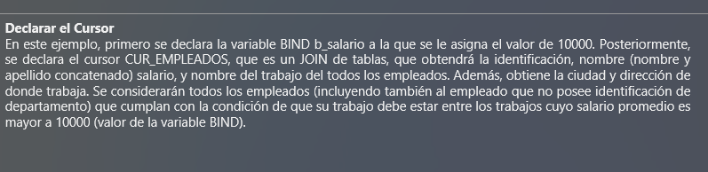

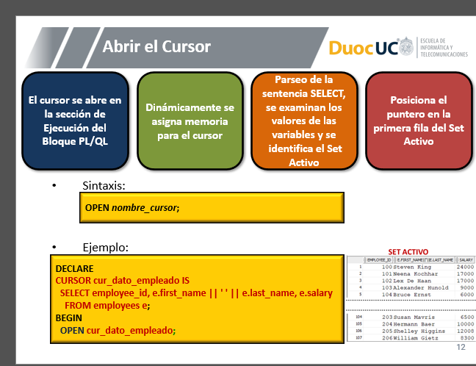

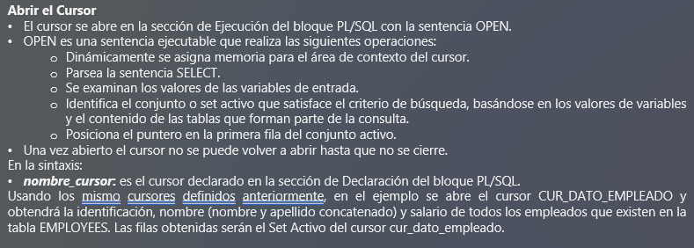

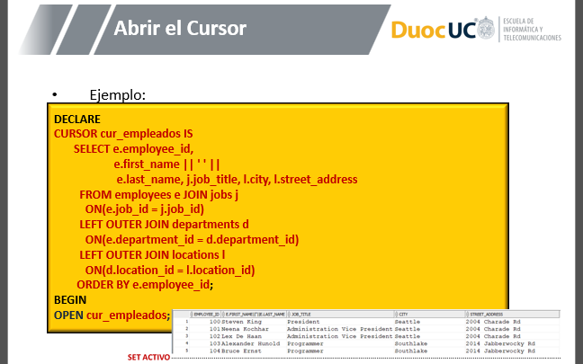

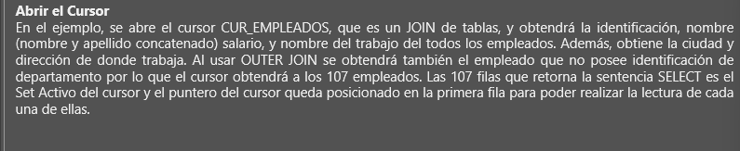

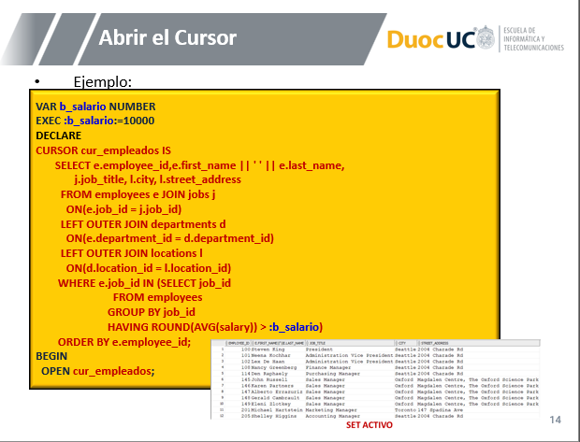

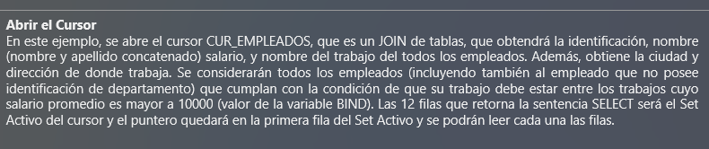

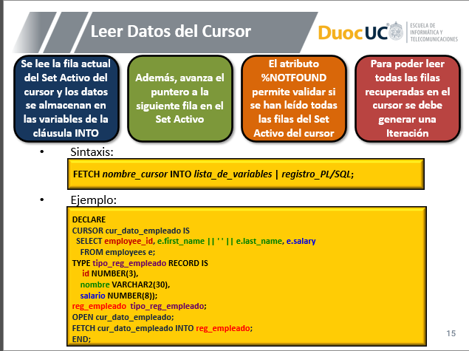

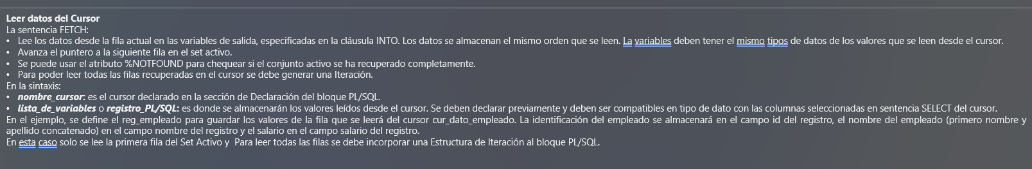

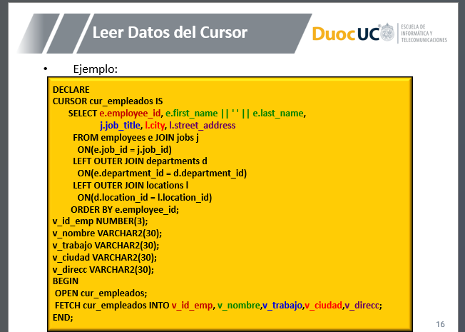

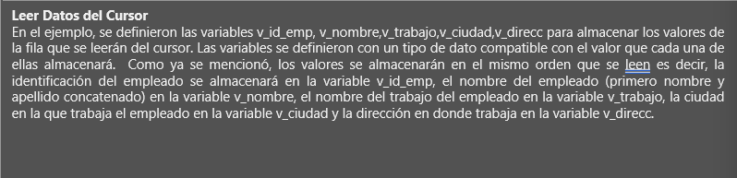

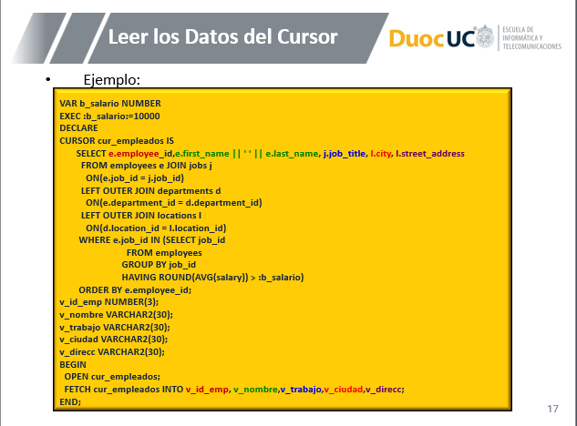

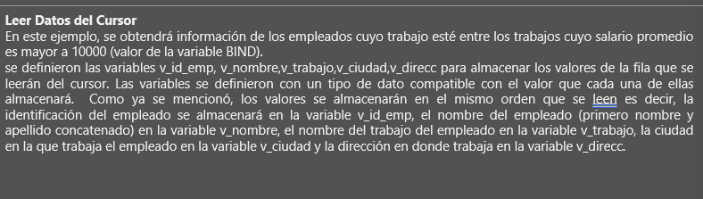

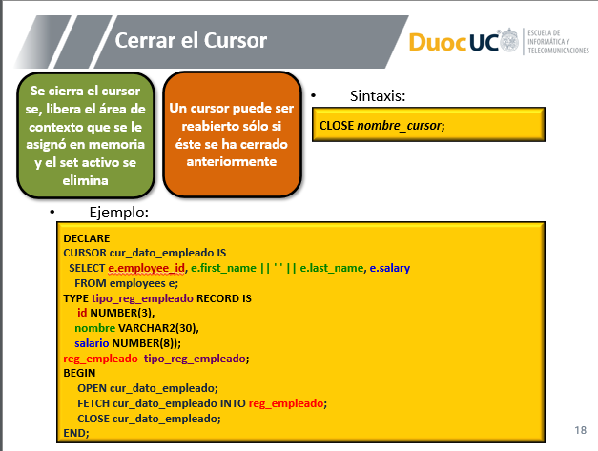

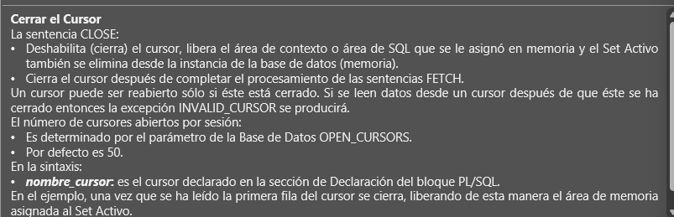

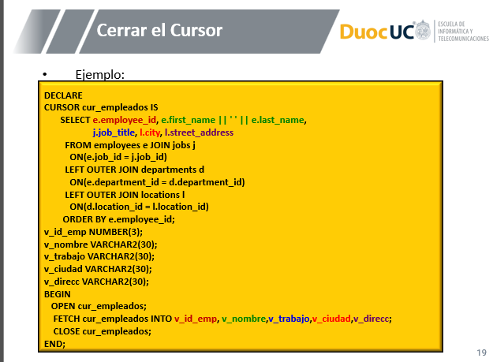

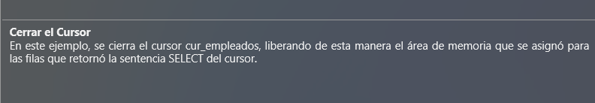

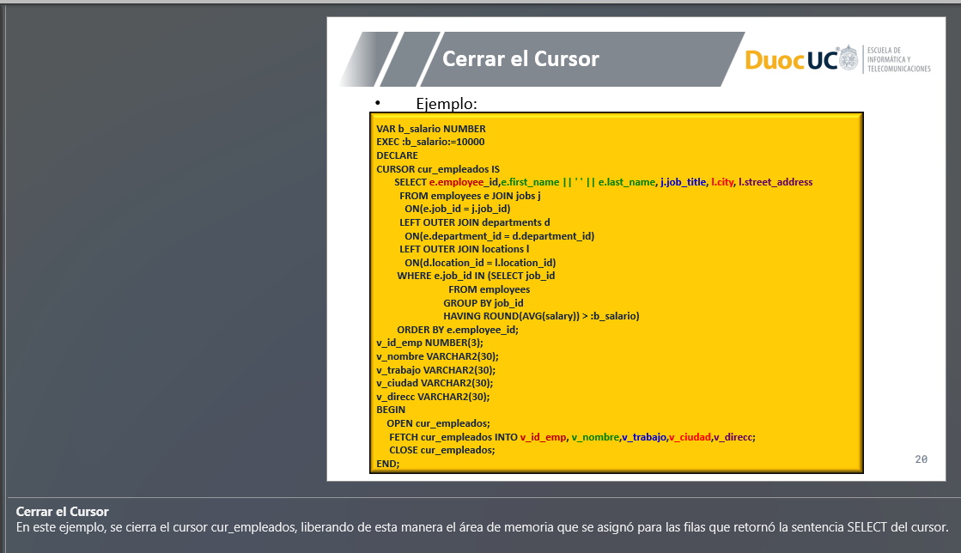

## [2_2_2_Incorporando Cursores Explicitos Simples a Bloques PLSQL.pptx](https://alt-5fe4a347ea17e.blackboard.com/bbcswebdav/institution/DUOC_Coaching_Ultra/PCT/ESC_INFORMATICA/MDY3131/RA/2_2_2_Incorporando%20Cursores%20Explicitos%20Simples%20a%20Bloques%20PLSQL.pptx)

* 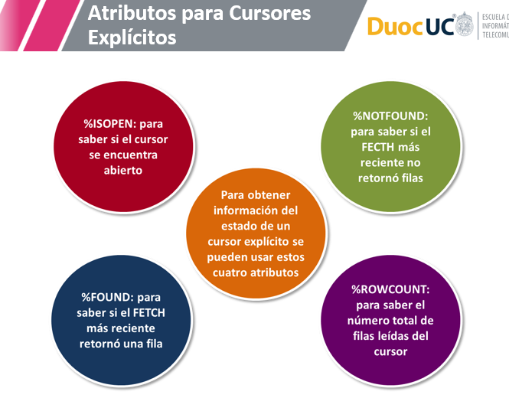
* 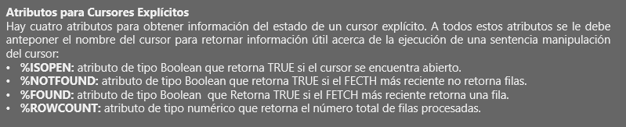
* 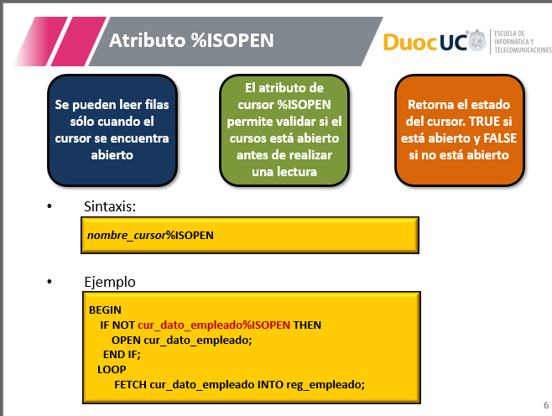
* 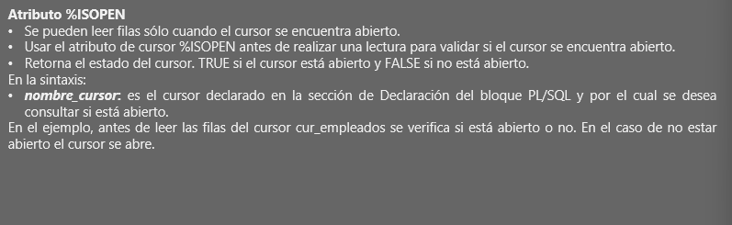
* 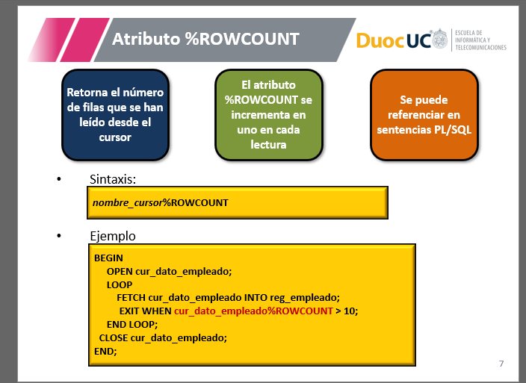
* 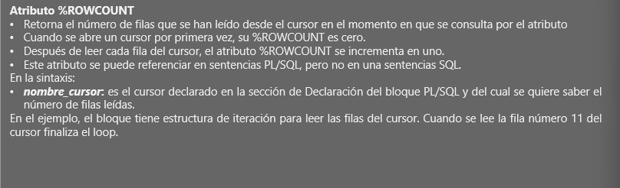
* 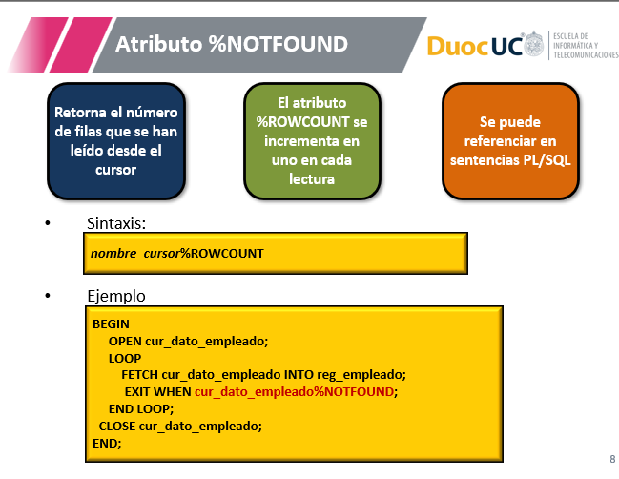
* 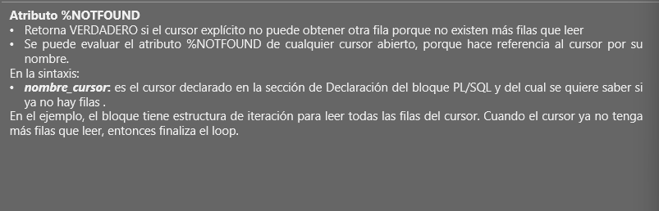
* 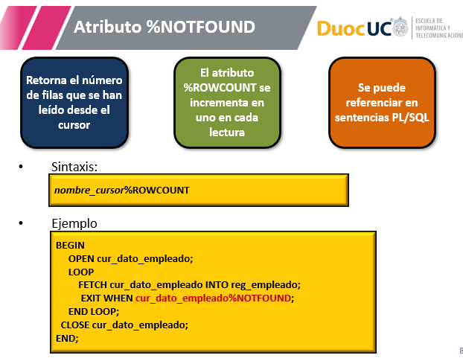
* 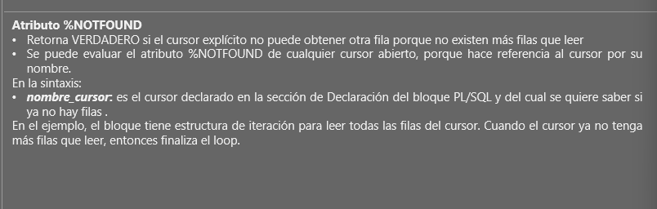
* 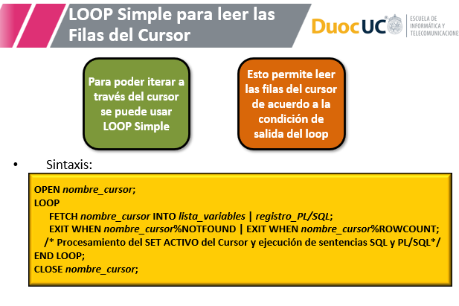
* 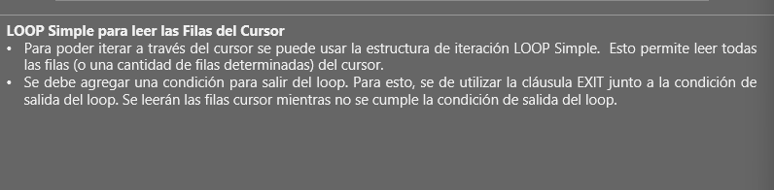
* 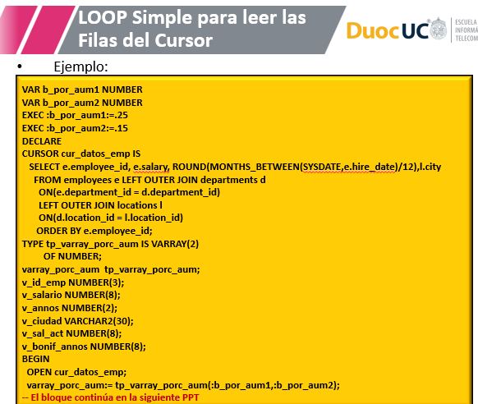
* 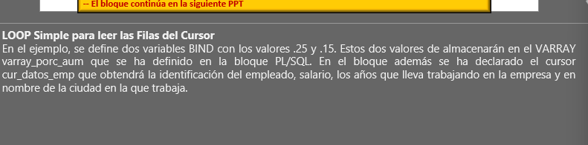
* 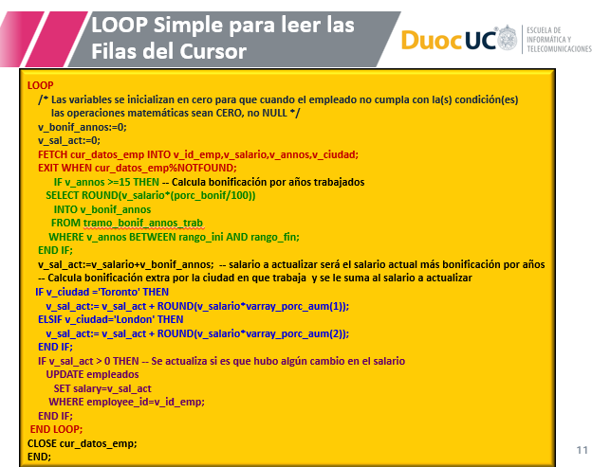
* 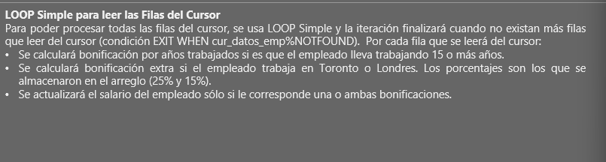
* 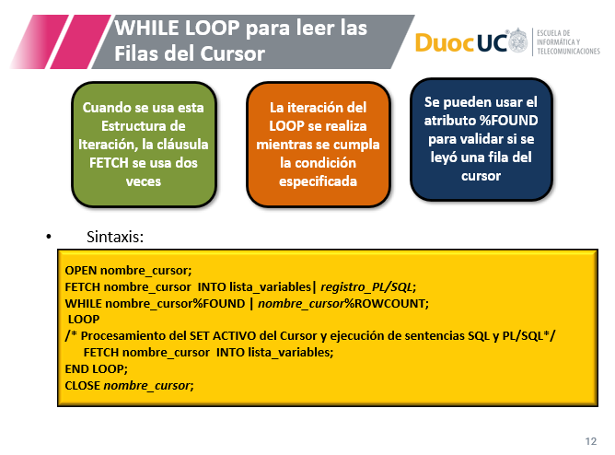
* 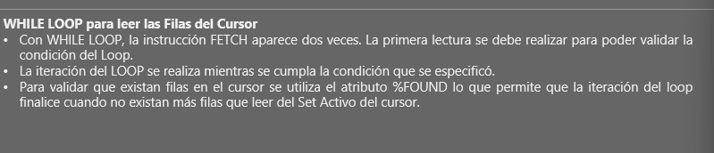
* 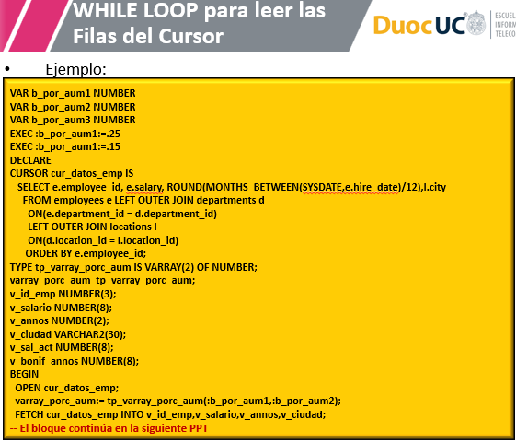
* 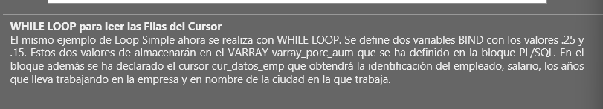
* 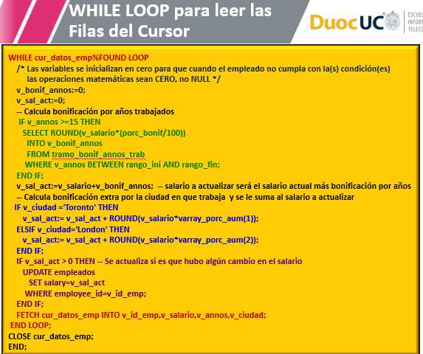
* 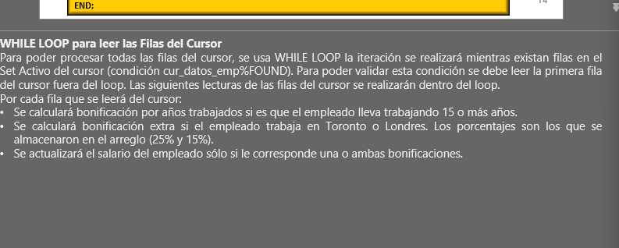
* 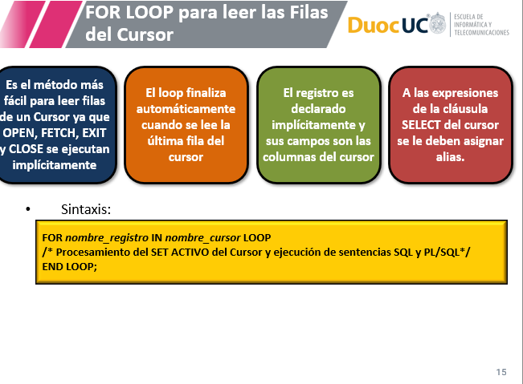
* 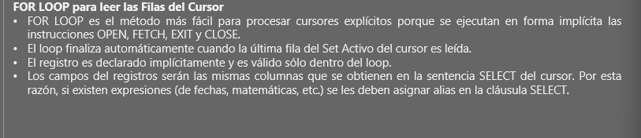
* 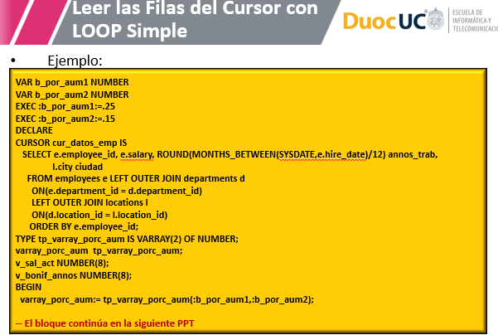
* 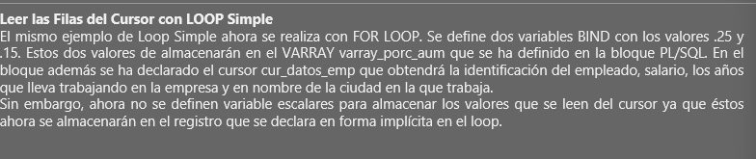
* 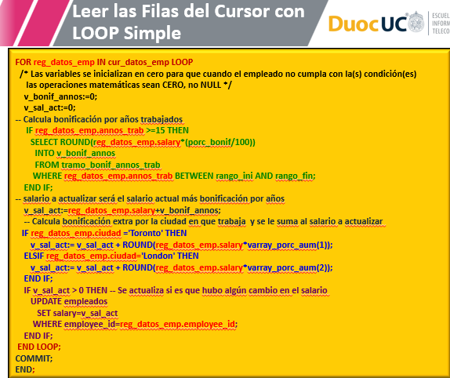
* 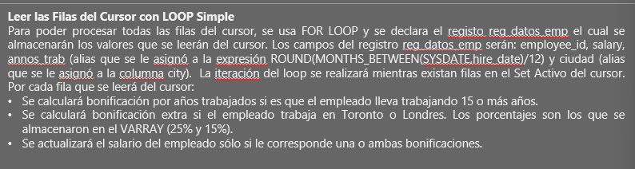

## [2_3_1_Incorporando Complejidad al uso de Cursores Explicitos.pptx](https://alt-5fe4a347ea17e.blackboard.com/bbcswebdav/institution/DUOC_Coaching_Ultra/PCT/ESC_INFORMATICA/MDY3131/RA/2_3_1_Incorporando%20Complejidad%20al%20uso%20de%20Cursores%20Explicitos.pptx)

* 
* 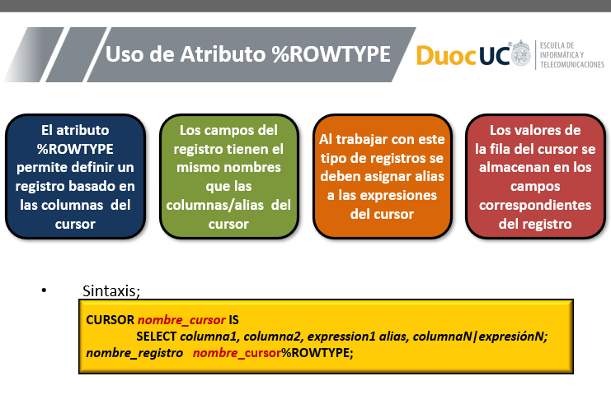
* 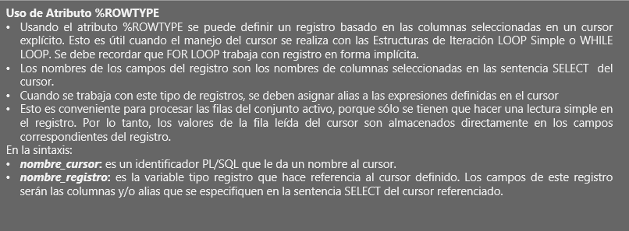
* 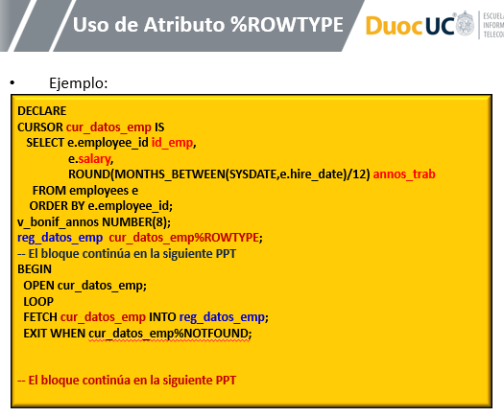

## 

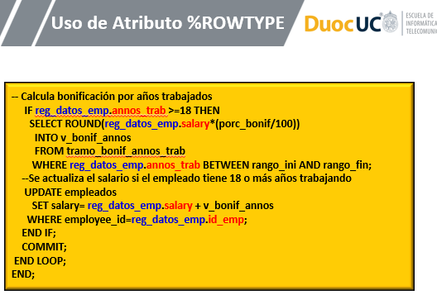

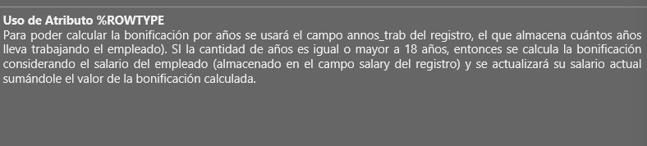

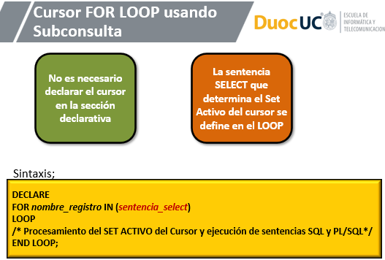

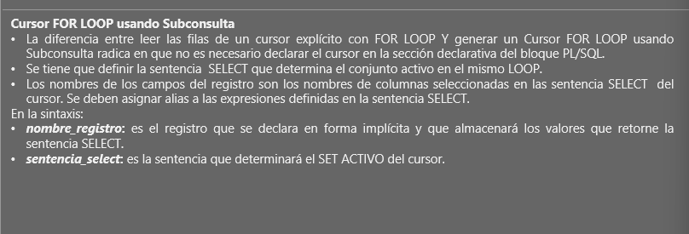

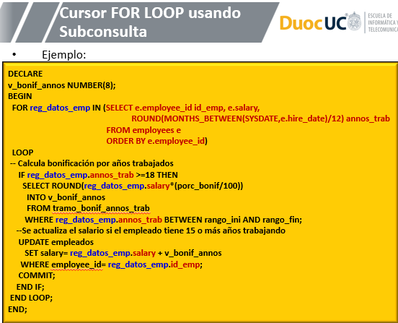

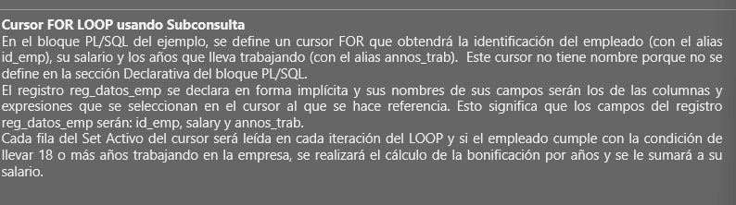

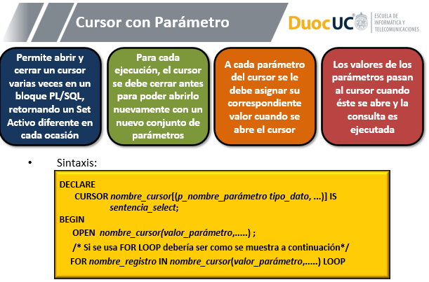

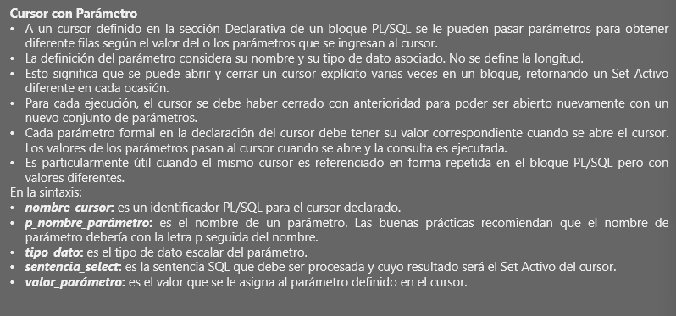

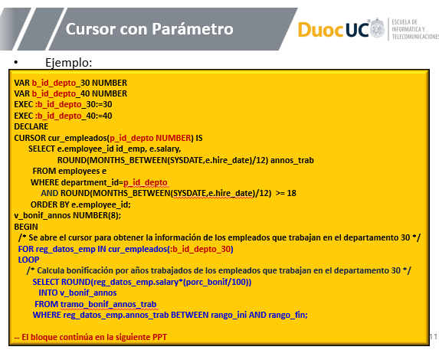

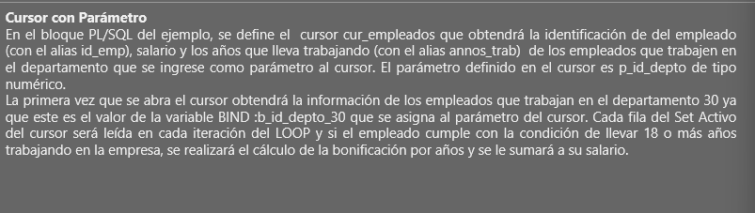

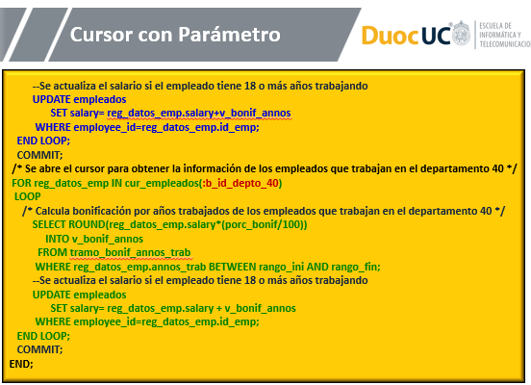

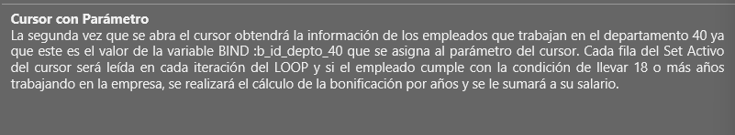

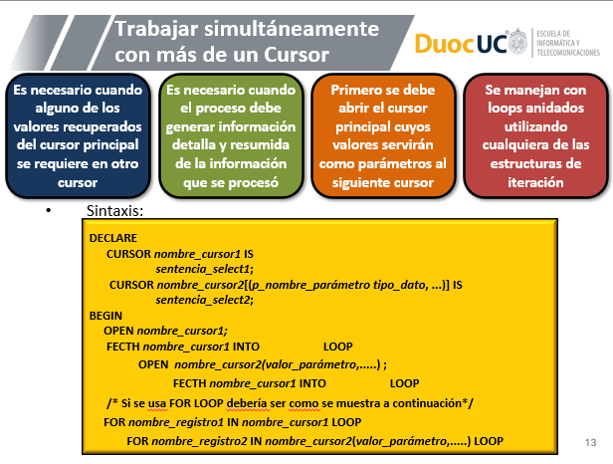

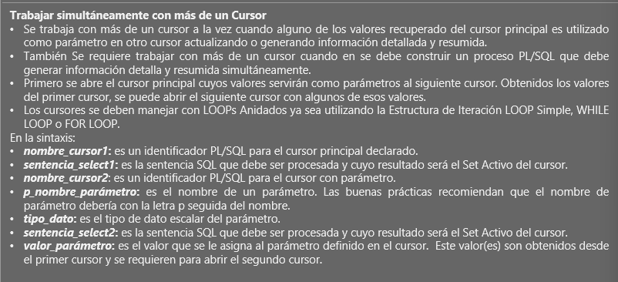

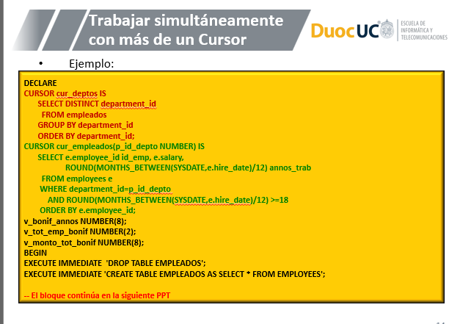

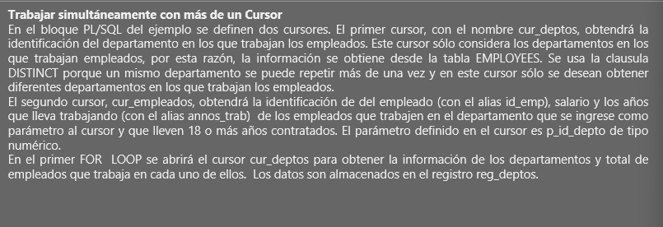

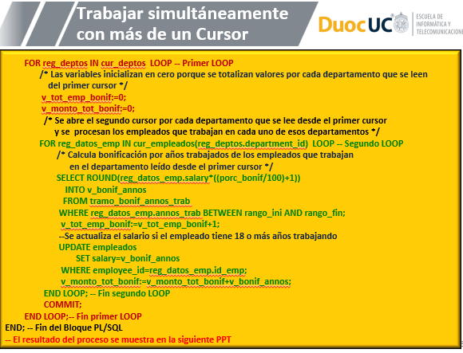

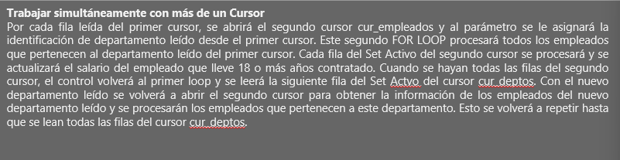

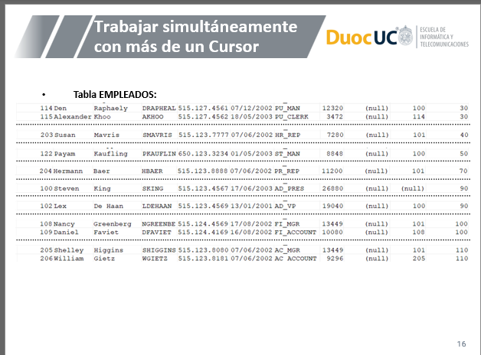

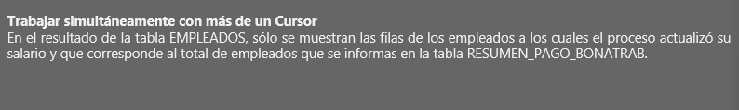

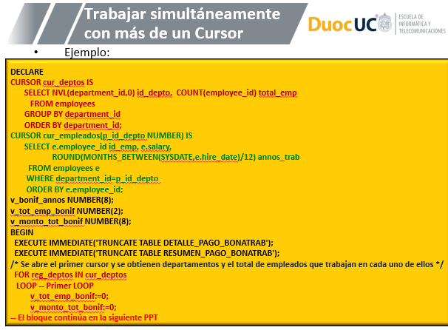

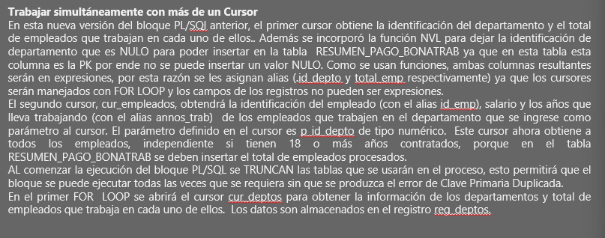

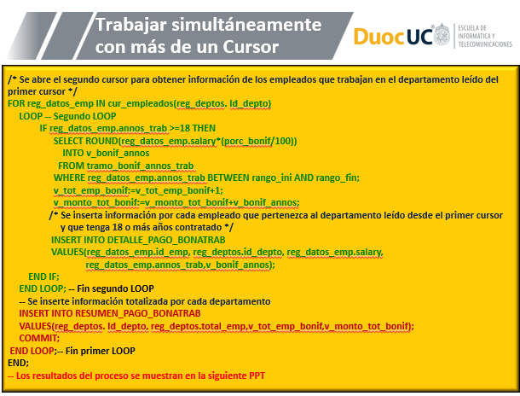

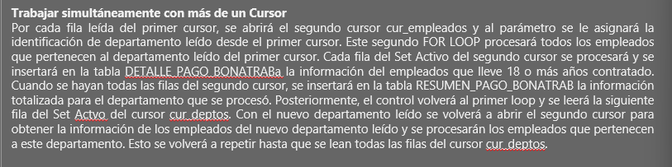

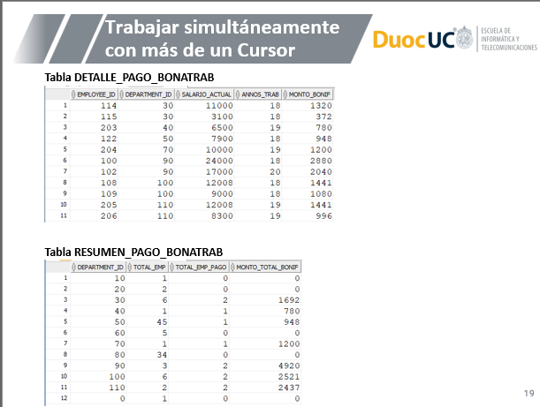

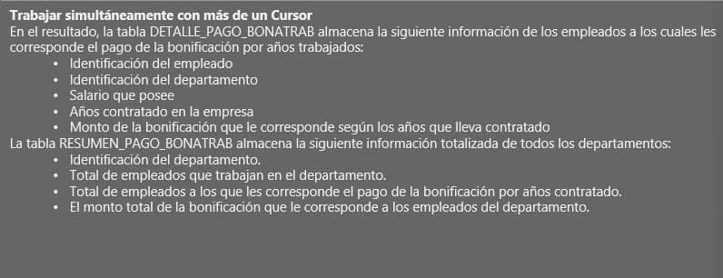

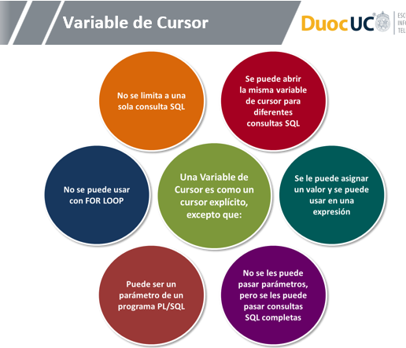

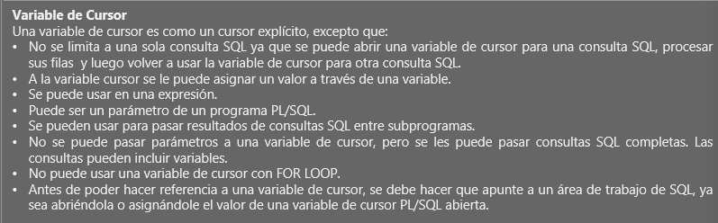

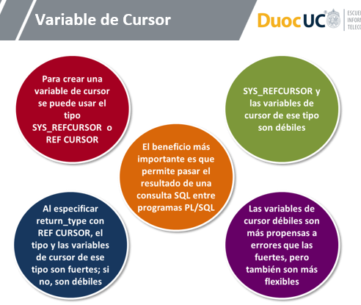

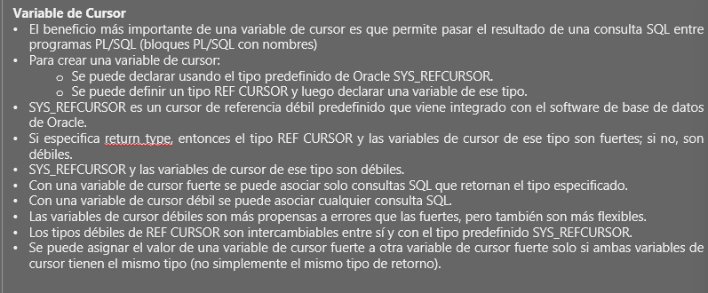

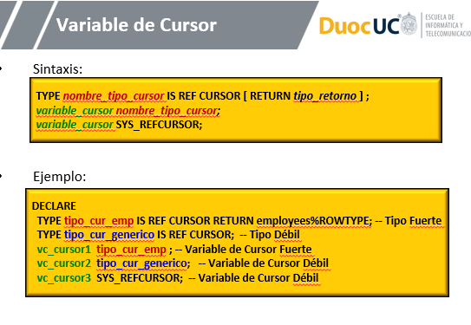

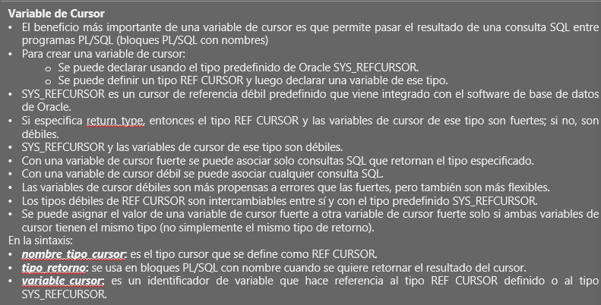

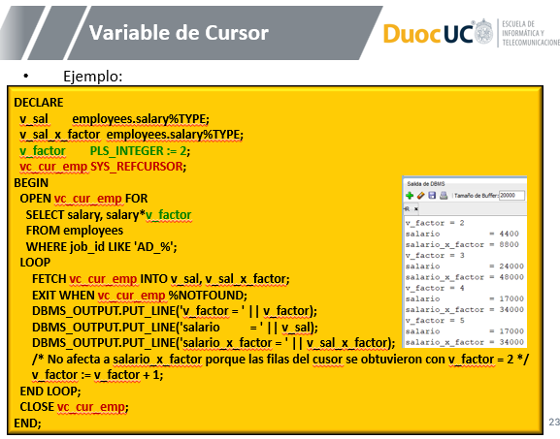

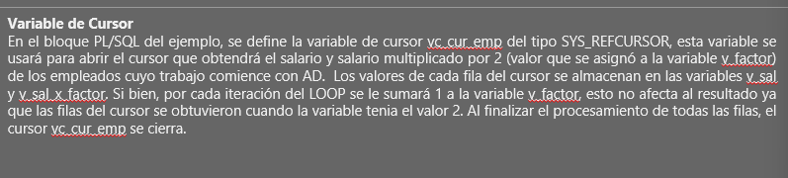

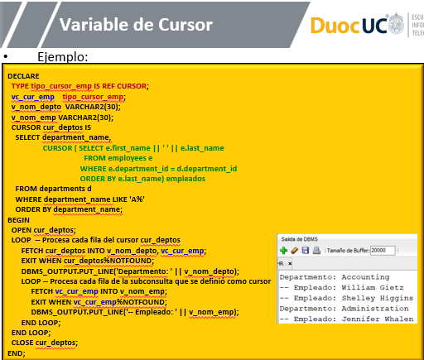

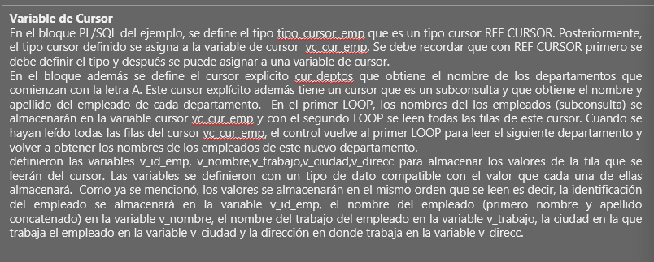

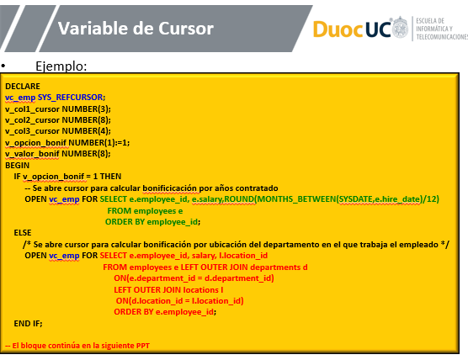

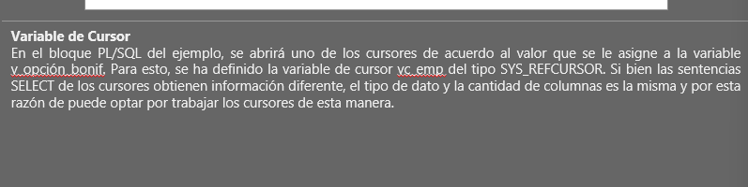

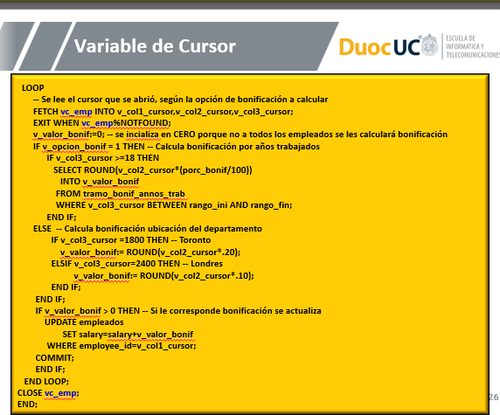

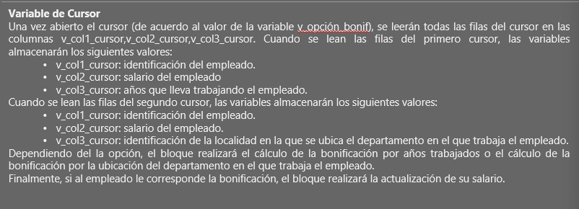

## [2_4_1_Manejo de Excepciones en Bloques PLSQL.pptx](https://alt-5fe4a347ea17e.blackboard.com/bbcswebdav/institution/DUOC_Coaching_Ultra/PCT/ESC_INFORMATICA/MDY3131/RA/2_4_1_Manejo%20de%20Excepciones%20en%20Bloques%20PLSQL.pptx)

## 